___09___ _____

(месяц) (номер)

ВЕСТНИК

МУНИЦИПАЛЬНЫХ ПРАВОВЫХ АКТОВ

Хрещатовского сельского поселения Калачеевского муниципального района Воронежской области

16.09.2022 г.

Учредитель:

Совет народных депутатов

Хрещатовского сельского поселения Калачеевского муниципального района Воронежской области

**АДМИНИСТРАЦИЯ**

**ХРЕЩАТОВСКОГО СЕЛЬСКОГО ПОСЕЛЕНИЯ  
КАЛАЧЕЕВСКОГО МУНИЦИПАЛЬНОГО РАЙОНА  
ВОРОНЕЖСКОЙ ОБЛАСТИ  
ПОСТАНОВЛЕНИЕ**

ПОСТАНОВЛЕНИЕ

от 16.09.2022т №38

с. Хрещатое

Об утверждении схем границ прилегающей территории к земельномым участкам расположенных в с.Переволочное.

В соответствии с Федеральным законом от 06.10.2003 г. №131-Ф3 «Об общих принципах организации местного самоуправления в Российской Федерации», Законом Воронежской области от 05.07.2018 г. №108-03 «О порядке определения границ прилегающих территорий в Воронежской области», Правилами благоустройства Хрещатовского сельского поселения Калачеевского муниципального района Воронежской области, утвержденными решением Советом народных депутатов от 24.12.2018г. №112( в редакции от 22.11.2021г. №49, от 14.07.2022г. №82) Хрещатовского сельского поселения Калачеевского муниципального района Воронежской области

ПОСТАНОВЛЯЕТ:

1. Утвердить схемы границ прилегающих территорий, расположенных в с. Переволочное, ул. Восточная ,ул. Тельмана, ул. Октябрьская, ул. Калинина, ул.Первомайская, ул. Шевченко, ул. Чапаева, ул. Гагарина, ул. К.Маркса, ул.Ленина согласно приложению 1,2 к настоящему постановлению.
2. Разместить настоящее постановление на официальном сайте администрации Хрещатовского сельского поселения Калачеевского муниципального района Воронежской области.
3. Настоящее постановление вступает в силу со дня его подписания.
4. Контроль за исполнением настоящего постановления оставляю за

собой.

Глава Хрещатовского сельского поселения Н.И. Шулекин

ПРИЛОЖЕНИЕ 1

Приложение к постановлению Администрации Хрещатовского сельского поселения Калачеевского муниципального района Воронежской области от16.09.2022 . № 38

Схема границ прилегающей территории Хрещатовского сельского поселения  
Калачеевского муниципального района Воронежской области

Схема границ прилегающей территории

|  |  |  |  |
| --- | --- | --- | --- |
| Условный номер прилегающей территории | Идентификационное обозначение объекта, в отношении которого устанавливается прилегающая территория | Адрес здания, строения, земельного участка | Кадастровый номер земельного участка <1> |
| ПТ-01 | ЗУ-1 | с.Переволочное,ул. Шевченко,д.1 |  |
| ПТ-02 | ЗУ-2 | с.Переволочное.ул. Шевченко д.4 |  |
| ПТ-03 | ЗУ-З | с.Переволочное,ул. Шевченко.д. 6 |  |
| ПТ-04 | ЗУ-4 | с.Переволочное,ул.Шевченко д.8 |  |

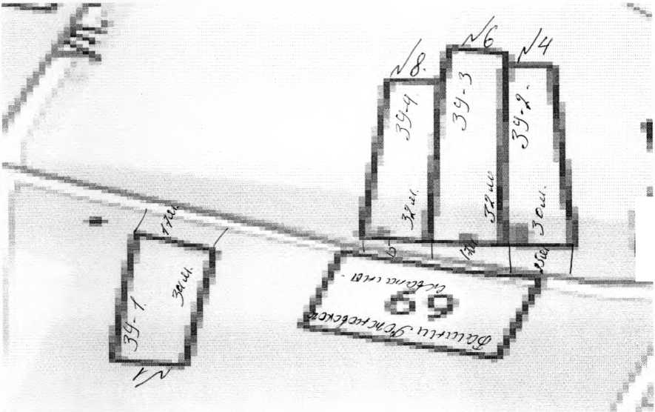

**поселения**

Шевченко, д.1

Шевченко, д.4

Шевченко, д.6

Шевченко, д.8

Приложение к постановлению Администрации Хрещатовского сельского поселения

Калачеевского муниципального района Воронежской области от .16.09.2022г.№ 38

**Схемы границ прилегающих территорий Хрещатовского сельского**

1. Адрес: Воронежская область, Калачеевский район село Переволочное, улица

Площадь прилегающей территории: _ 578 кв. м

1. Адрес: Воронежская область, Калачеевский район село Переволочное, улица

Площадь прилегающей территории: _ 700 кв. м

1. Адрес: Воронежская область, Калачеевский район село Переволочное, улица

Площадь прилегающей территории: _ 544 кв. м

1. Адрес: Воронежская область, Калачеевский район село Переволочное, улица

Площадь прилегающей территории: _ 480 кв. м

Приложение к постановлению Администрации Хрещатовского сельского поселения Калачеевского муниципального района Воронежской области от 16.09.2022г.. № 38

**Схемы границ прилегающих территорий Хрещатовского сельского поселения**

1 .Адрес: Воронежская область, Калачеевский район село Переволочное, улица Карла Маркса, д.4

Площадь прилегающей территории: 240 кв. м

1. Адрес: Воронежская область, Калачеевский район село Переволочное, улица Карла Маркса, д.8

Площадь прилегающей территории: _180 кв. м

1. Адрес: Воронежская область, Калачеевский район село Переволочное, улица Карла Маркса, д.24

Площадь прилегающей территории: _ 135 кв. м

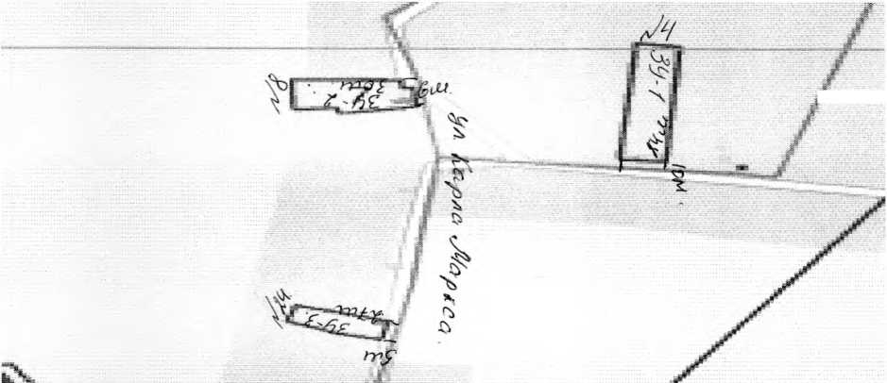

**3**\*1 ЯНИ! Л

ПВО/ Ч

Приложение к постановлению Администрации Хрещатовского сельского поселения Калачеевского муниципального района Воронежской области от 16.09.2022г. №38

Схема границ прилегающей территории Хрещатовского сельского поселения  
Калачеевского муниципального района Воронежской области

Схема границ прилегающей территории

|  |  |  |  |
| --- | --- | --- | --- |
| Условный номер прилегающей территории | Идентификационное обозначение объекта, в отношении которого устанавливается прилегающая территория | Адрес здания, строения, земельного участка | Кадастровый номер земельного участка <1> |
| ПТ-01 | ЗУ-1 | с.Переволочное.ул. Карла Маркса,д.4 |  |
| ПТ-02 | ЗУ-2 | с.Персволочное,ул. Карла Маркса д.8 |  |
| ПТ-03 | ЗУ-З | с.Переволочное,ул. КарлаМарксад.24 |  |

Приложение к постановлению Администрации Хрещатовского сельского поселения Калачеевского муниципального района Воронежской области от 16.09.2022г. № 38

Схема границ прилегающей территории Хрещатовского сельского поселения  
Калачеевского муниципального района Воронежской области

Схема границ прилегающей территории

|  |  |  |  |
| --- | --- | --- | --- |
| Условный номер прилегающей территории | Идентификационное обозначение объекта, в отношении которого устанавливается прилегающая территория | Адрес здания, строения, земельного участка | Кадастровый номер земельного участка <1> |
| ПТ-01 | ЗУ-1 | с.Переволочное.ул. Октябрьская д.5 |  |
| ПТ-02 | ЗУ-2 | с.Переволочное,ул. Октябрьская д. 11 |  |
| ПТ-03 | ЗУ-З | с.Переволочное,ул. Октябрьская д. 15 |  |
| ПТ-04 | ЗУ-4 | с.Переволочное,ул. Октябрьская д. 17 |  |
| ПТ-05 | ЗУ-5 | с.Переволочное,ул. Октябрьская д.31 |  |
| ПТ-06 | ЗУ-6 | с.Переволочное.ул. Октябрьская д.39а |  |
| ПТ-07 | ЗУ-7 | с.Переволочное.ул. Октябрьская д.50 |  |
| ПТ-08 | ЗУ-8 | с.Переволочное.ул. Октябрьская д.36 |  |
| ПТ-09 | ЗУ-9 | с.Переволочное.ул. Октябрьская д.32 |  |
| ПТ-10 | ЗУ-10 | с.Переволочное,ул. Октябрьская д.30 |  |
| ПТ-11 | ЗУ-11 | с.Переволочное,ул. Октябрьская д.22 |  |
| ПТ-12 | ЗУ-12 | с.Переволочное.ул. Октябрьская д. 18 |  |
| ПТ-13 | ЗУ-13 | с.Переволочное.ул. Октябрьская д. 14 |  |

Приложение к постановлению Администрации Хрещатовского сельского поселения Калачеевского муниципального района Воронежской области от 16.09.2022г. . № 38

**Схемы границ прилегающих территорий Хрещатовского сельского поселения**

1. Адрес: Воронежская область, Калачеевский район село

Площадь прилегающей территории: _312 кв. м

1. Адрес: Воронежская область, Калачеевский район село

Площадь прилегающей территории: _ 252 кв. м

1. Адрес: Воронежская область, Калачеевский район село

Площадь прилегающей территории: _ 175 кв. м

1. Адрес: Воронежская область, Калачеевский район село

Площадь прилегающей территории: _ 138 кв.м

1. Адрес: Воронежская область, Калачеевский район село

Площадь прилегающей территории: _ 465 кв. м

1. Адрес: Воронежская область, Калачеевский район село

Площадь прилегающей территории: _ 528 кв. м

1. Адрес: Воронежская область, Калачеевский район село

Площадь прилегающей территории: _ 128 кв.м

1. Адрес: Воронежская область, Калачеевский район село

Площадь прилегающей территории: _ 315 кв. м

1. Адрес: Воронежская область, Калачеевский район село

Площадь прилегающей территории: _ 95 кв. м

1. Адрес: Воронежская область, Калачеевский район

Площадь прилегающей территории: _ 75 кв. м

1. .Адрес: Воронежская область, Калачеевский район

Площадь прилегающей территории: _ 196 кв.м

1. Адрес: Воронежская область, Калачеевский район

Площадь прилегающей территории: _ 180 кв.м

1. Адрес: Воронежская область, Калачеевский район

Площадь прилегающей территории: _

Переволочное, улица

Переволочное, улица

Переволочное, улица

Переволочное, улица

Переволочное, улица

Переволочное, улица

Переволочное, улица

Переволочное, улица

Переволочное, улица

село

село

село

село

105 кв. м

Октябрьская, д.5

Октябрьская, д.11

Октябрьская, д.15

Октябрьская, д.17

Октябрьская, д.31

Октябрьская, д.39а

Октябрьская, д.50

Октябрьская, д.36

Октябрьская, д.32

Переволочное, улица

Переволочное, улица

Переволочное, улица

Переволочное, улица

Октябрьская, д.30

Октябрьская, д.22

Октябрьская, д.18

Октябрьская, д.14

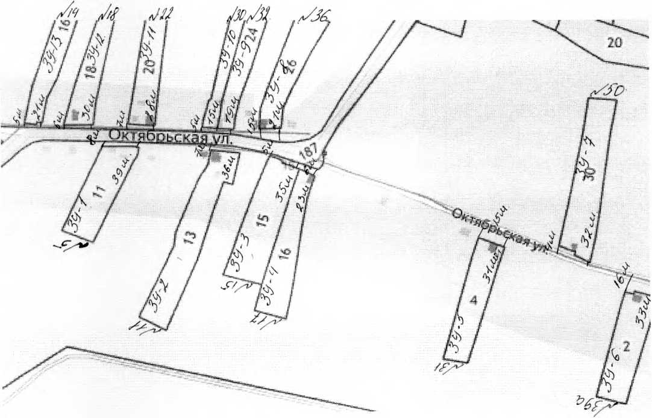

Приложение к постановлению Администрации Хрещатовского сельского поселения Калачеевского муниципального района Воронежской области от 16.09.2022. № 38

Схема границ прилегающей территории Хрещатовского сельского поселения  
Калачеевского муниципального района Воронежской области

Схема границ прилегающей территории

|  |  |  |  |
| --- | --- | --- | --- |
| Условный номер прилегающей территории | Идентификационное обозначение объекта, в отношении которого устанавливается прилегающая территория | Адрес здания, строения, земельного участка | Кадастровый номер земельного участка <1> |
| ПТ-01 | ЗУ-1 | с.Переволочное,ул. Восточная д.27 |  |
| ПТ-02 | ЗУ-2 | с.Переволочное,ул Восточная д.20 |  |
| ПТ-03 | ЗУ-З | с.Переволочное,ул Восточная д.31а |  |
| ПТ-04 | ЗУ-4 | с.Переволочное.ул. Восточная д. 15 |  |
| ПТ-05 | ЗУ-5 | с.Переволочное.ул. Восточная д.9 |  |
| ПТ-06 | ЗУ-6 | с.Персволочное,ул. Восточная д.6 |  |

Приложение к постановлению Администрации Хрещатовского сельского поселения Калачеевского муниципального района Воронежской области от 16.09.2022г. № 38

**Схемы границ прилегающих территорий Хрещатовского сельского поселения**

1 .Адрес: Воронежская область, Калачеевский район село

Площадь прилегающей территории: _ 296 кв. м

1. Адрес: Воронежская область, Калачеевский район село

Площадь прилегающей территории: _ 700 кв. м

1. Адрес: Воронежская область, Калачеевский район село

Площадь прилегающей территории: 693 кв. м

1. Адрес: Воронежская область, Калачеевский район село

Площадь прилегающей территории: 510 кв. м

1. Адрес: Воронежская область, Калачеевский район село

Площадь прилегающей территории: _ 560 кв. м

1. Адрес: Воронежская область, Калачеевский район село

Площадь прилегающей территории: _ 429 кв. м

Переволочное, улица

Переволочное, улица

Переволочное, улица

Переволочное, улица

Переволочное, улица

Переволочное, улица

Восточная, д.27

Восточная, д 20.

Восточная, д.31 а

Восточная, д. 15

Восточная, д.9

Восточная, д.6

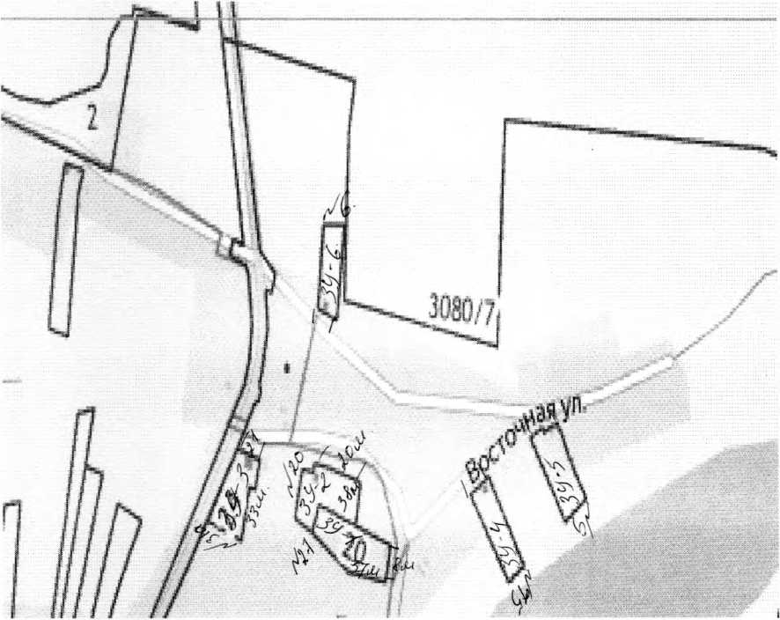

Приложение к постановлению

Администрации Хрещатовского сельского поселения

Калачеевского муниципального района Воронежской области от16.09.2022г . №38

Схема границ прилегающей территории Хрещатовского сельского поселения  
Калачеевского муниципального района Воронежской области

Схема границ прилегающей территории

|  |  |  |  |
| --- | --- | --- | --- |
| Условный номер прилегающей территории | Идентификационное обозначение объекта, в отношении которого устанавливается прилегающая территория | Адрес здания, строения, земельного участка | Кадастровый номер земельного участка <1> |
| ПТ-01 | ЗУ-1 | с.Переволочное,ул. Ленина,д. 19 |  |
| ПТ-02 | ЗУ-2 | с.Переволочное.ул. Ленина д. 11 |  |
| ПТ-03 | ЗУ-З | с.Переволочное,ул. Ленина,д.З |  |

Приложение к постановлению Администрации Хрещатовского сельского поселения Калачеевского муниципального района Воронежской области от .16.09.2022г. № 38

Схемы границ прилегающих территорий Хрещатовского сельского поселения

1. Адрес: Воронежская область, Калачеевский район село Переволочное, улица Ленина, д. 19

Площадь прилегающей территории: _388 кв. м

1. Адрес: Воронежская область, Калачеевский район село Переволочное, улица Ленина, д. 11

Площадь прилегающей территории: _428_ кв. м

3 .Адрес: Воронежская область, Калачеевский район село Переволочное, улица Ленина, д.З

Площадь прилегающей территории: 100 кв. м

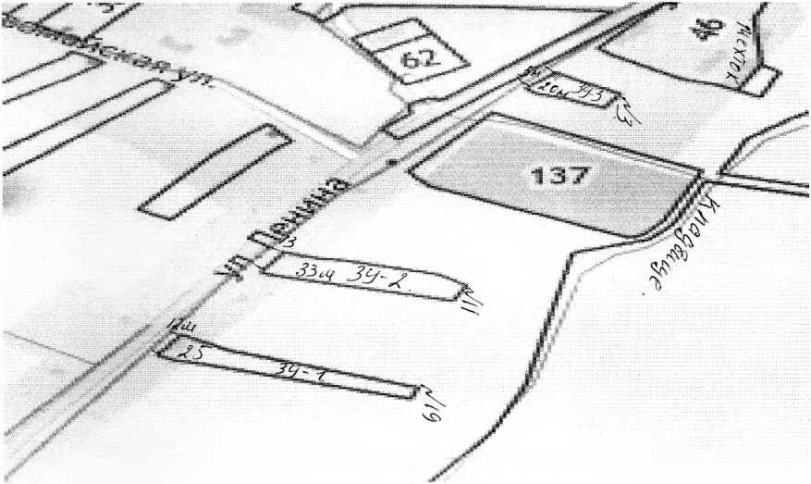

Приложение к постановлению Администрации Хрещатовского сельского поселения

Калачеевского муниципального района Воронежской области от 16.09.2022г. № 38

Схема границ прилегающей территории Хрещатовского сельского поселения  
Калачеевского муниципального района Воронежской области

Схема границ прилегающей территории

|  |  |  |  |
| --- | --- | --- | --- |
| Условный номер прилегающей территории | Идентификационное обозначение объекта, в отношении которого устанавливается прилегающая территория | Адрес здания, строения, земельного участка | Кадастровый номер земельного участка <1> |
| ПТ-01 | ЗУ-1 | с.Переволочное.ул. Калинин д.22 |  |
| ПТ-02 | ЗУ-2 | с.Переволочное,ул. Калинин д.24 |  |
| ПТ-03 | ЗУ-З | с.Переволочное.ул. Калинин д.30 |  |
| ПТ-04 | ЗУ-4 | с.Переволочное,ул. Калинин д.36 |  |
| ПТ-05 | ЗУ-5 | с.Переволочное,ул. Калинин д.38 |  |
| ПТ-06 | ЗУ-6 | с.Переволочное,ул. Калинин д.46 |  |
| ПТ-07 | ЗУ-7 | с.Переволочное.ул. Калинин д.52 |  |
| ПТ-08 | ЗУ-8 | с.Переволочное.ул. Калинин д.31 |  |
| ПТ-09 | ЗУ-9 | с.Переволочное.ул. Калинин д.19 |  |
| ПТ-10 | ЗУ-10 | с.Переволочное.ул. Калинин д.13 |  |
| ПТ-11 | ЗУ-11 | с.Переволочное.ул. Калинин д.9/1 |  |
| ПТ-12 | ЗУ-12 | с.Переволочное.ул. Калинин д. 7 |  |

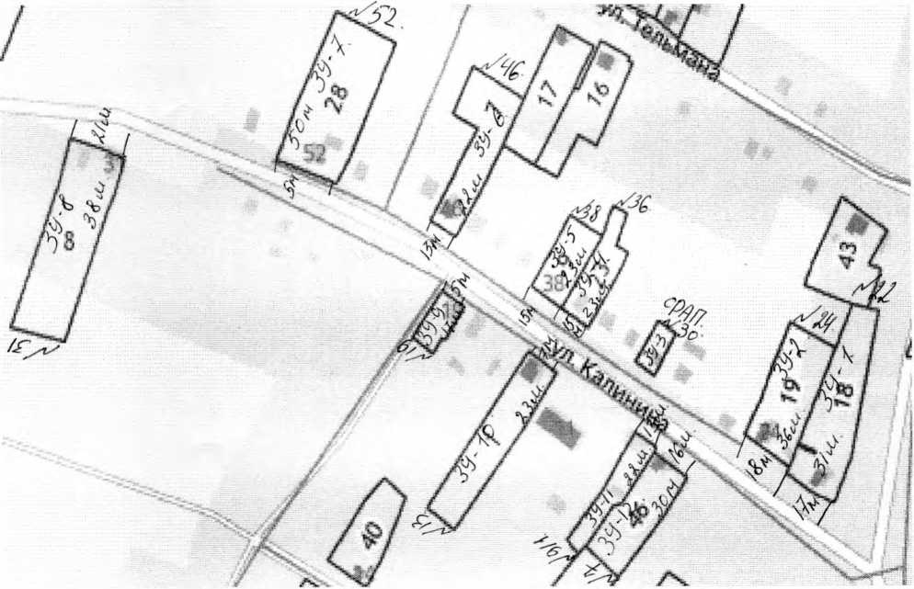

**поселения**

Калинина, д.22

Калинина, д.24

Калинина, д ЗО.ФАП

Калинина, д.36

Калинина, д.38

Калинина, д.46

Калинина, д.52

Калинина, д.31

Калинина, д.19

Калинина, д.13

Калинина, д.9/1

Калинина, д.7

Приложение к постановлению Администрации Хрещатовского сельского поселения Калачеевского муниципального района Воронежской области от 16.09.2022г..№38

**Схемы границ прилегающих территорий Хрещатовского сельского**

1.Адрес: Воронежская область, Калачеевский район село Переволочное, улица

Площадь прилегающей территории: _ 527 кв. м

1. Адрес: Воронежская область, Калачеевский район село Переволочное, улица

Площадь прилегающей территории: _ 648 кв. м

1.Адрес: Воронежская область, Калачеевский район село Переволочное, улица

Площадь прилегающей территории: _ кв. м

1.Адрес: Воронежская область, Калачеевский район село Переволочное, улица

Площадь прилегающей территории: _ 345 кв. м

1 .Адрес: Воронежская область, Калачеевский район село Переволочное, улица

Площадь прилегающей территории: _ 345 кв. м

1.Адрес: Воронежская область, Калачеевский район село Переволочное, улица

Площадь прилегающей территории: _ 286 кв. м

1 .Адрес: Воронежская область, Калачеевский район село Переволочное, улица

Площадь прилегающей территории: _250 кв. м

1.Адрес: Воронежская область, Калачеевский район село Переволочное, улица

Площадь прилегающей территории: _700 кв. м

1.Адрес: Воронежская область, Калачеевский район село Переволочное, улица

Площадь прилегающей территории: _85 кв. м

1.Адрес: Воронежская область, Калачеевский район село Переволочное, улица

Площадь прилегающей территории: _ 161 кв. м

1.Адрес: Воронежская область, Калачеевский район село Переволочное, улица

Площадь прилегающей территории: _ 286 кв. м

1 .Адрес: Воронежская область, Калачеевский район село Переволочное, улица

Площадь прилегающей территории: _ 480 кв. м

Приложение к постановлению Администрации Хрещатовского сельского поселения Калачеевского муниципального района Воронежской области от 16.09.2022г. . № 38

Схема границ прилегающей территории Хрещатовского сельского поселения  
Калачеевского муниципального района Воронежской области

Схема границ прилегающей территории

|  |  |  |  |
| --- | --- | --- | --- |
| Условный номер прилегающей территории | Идентификационное обозначение объекта, в отношении которого устанавливается прилегающая территория | Адрес здания, строения, земельного участка | Кадастровый номер земельного участка <1> |
| ПТ-01 | ЗУ-1 | с.Переволочное,ул.Тельмана,д15а. |  |
| ПТ-02 | ЗУ-2 | с.Переволочное,ул.Тельмана,д. 17 |  |
| ПТ-03 | ЗУ-З | с.Переволочное,ул.Тельмана,д.26 |  |
| ПТ-04 | ЗУ-4 | с.Переволочное,ул.Тельмана,д.28 |  |
| ПТ-05 | ЗУ-5 | с.Переволочное,ул.Тельмана,д.ЗО |  |
| ПТ-06 | ЗУ-6 | с.Переволочное,ул.Тельмана,д.30а |  |
| ПТ-07 | ЗУ-7 | с.Переволочное,ул.Тельмана,д.36 |  |
| ПТ-08 | ЗУ-8 | с.Переволочное,ул.Тельмана,д.38 |  |
| ПТ-09 | ЗУ-9 | с.Переволочное,ул.Тельмана,д.52 |  |

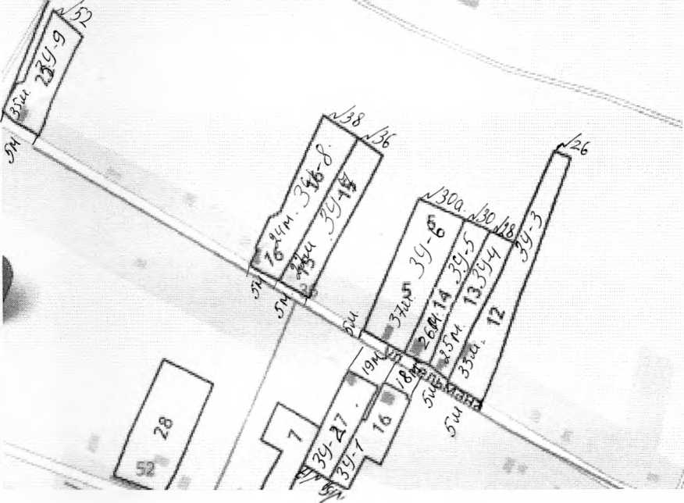

Переволочное, улица

Переволочное, улица

Переволочное, улица

Переволочное, улица

Переволочное, улица

Переволочное, улица

Переволочное, улица

Переволочное, улица

Переволочное, улица

Тельмана, д.15а

Тельмана, д.17

Тельмана, д.26

Тельмана, д. 28

Тельмана, д. 30

Тельмана, д. 30а

Тельмана, д. 36

Тельмана, д. 38

Тельмана, д. 52

Приложение к постановлению

Администрации Хрещатовского сельского поселения

Калачеевского муниципального района Воронежской области от 16.09.2022г.№ 38

Схемы границ прилегающих территорий Хрещатовского сельского

поселения

1 .Адрес: Воронежская область, Калачеевский район село

Площадь прилегающей территории: _ 638 _ кв. м

1. Адрес: Воронежская область, Калачеевский район село

Площадь прилегающей территории: _ 522_ кв. м

1. Адрес: Воронежская область, Калачеевский район село

Площадь прилегающей территории: _ 165_ кв. м

1. Адрес: Воронежская область, Калачеевский район село

Площадь прилегающей территории: _125 _ кв. м

5-Адрес: Воронежская область, Калачеевский район село

Площадь прилегающей территории: _ 130 кв.м

1. Адрес: Воронежская область, Калачеевский район село

Площадь прилегающей территории: _ 185 кв. м

1. Адрес: Воронежская область, Калачеевский район село

Площадь прилегающей территории: _ 110_ кв. м

1. Адрес: Воронежская область, Калачеевский район село

Площадь прилегающей территории: _ 120_ кв. м

1. Адрес: Воронежская область, Калачеевский район село

Площадь прилегающей территории: _ 175_ кв. м

Приложение к постановлению

Администрации Хрещатовского сельского поселения

Калачеевского муниципального района Воронежской области от 16.09.2022г.№38

Схема границ прилегающей территории Хрещатовского сельского поселения  
Калачеевского муниципального района Воронежской области

Схема границ прилегающей территории

|  |  |  |  |
| --- | --- | --- | --- |
| Условный номер прилегающей территории | Иденти фикационное обозначение объекта, в отношении которого устанавливается прилегающая территория | Адрес здания, строения, земельного участка | Кадастровый номер земельного участка <1> |
| ПТ-01 | ЗУ-1 | с.Переволочное,ул.Гагарина,д.2 |  |
| ПТ-02 | ЗУ-2 | с.Переволочное,ул.Гагарина,д.6 |  |
| ПТ-03 | ЗУ-З | с.Переволочное,ул.Гагарина,д. 16 |  |
| ПТ-04 | ЗУ-4 | с. Переводом ное,ул.Гагарина,д.2О |  |
| ПТ-05 | ЗУ-5 | е.Переволочное,ул.Гагарина,д.26 |  |
| ПТ-06 | ЗУ-6 | с.Переволочное,ул.Гагарина,д. 13 |  |

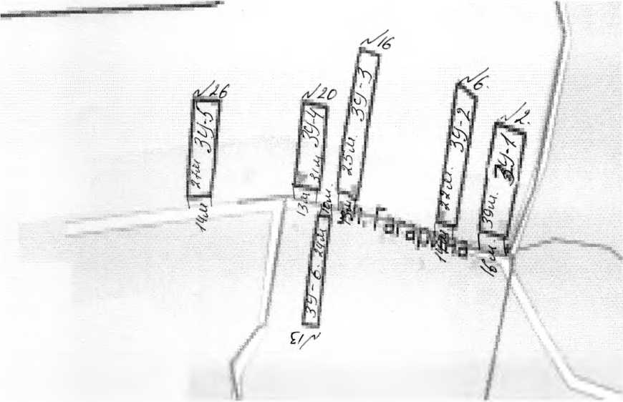

Переволочное, улица Гагарина, д.2

Переволочное, улица Гагарина, д.6

Переволочное, улица Гагарина, д.16

Переволочное, улица Гагарина, д.20

Переволочное, улица Гагарина, д.26

Переволочное, улица Гагарина, д. 13

Приложение к постановлению

Администрации Хрещатовского сельского поселения

Калачеевского муниципального района Воронежской области от 16.09.2022г.. №38

Схемы границ прилегающих территорий Хрещатовского сельского

поселения

1. Адрес: Воронежская область, Калачеевский район село

Площадь прилегающей территории: _624_ кв. м

1. Адрес: Воронежская область, Калачеевский район село

Площадь прилегающей территории: _308_ кв. м

1. Адрес: Воронежская область, Калачеевский район село

Площадь прилегающей территории: 250 кв. м

1. Адрес: Воронежская область, Калачеевский район село

Площадь прилегающей территории: _403_ кв. м

1. Адрес: Воронежская область, Калачеевский район село

Площадь прилегающей территории: _378_ кв. м

1. Адрес: Воронежская область, Калачеевский район село Площадь прилегающей территории: _240_ кв. м_

**АДМИНИСТРАЦИЯ**

**ХРЕЩАТОВСКОГО СЕЛЬСКОГО ПОСЕЛЕНИЯ  
КАЛАЧЕЕВСКОГО МУНИЦИПАЛЬНОГО РАЙОНА  
ВОРОНЕЖСКОЙ ОБЛАСТИ  
ПОСТАНОВЛЕНИЕ**

ПОСТАНОВЛЕНИЕ

от 16.09.2022г № 39

с. Хрещатое

Об утверждении схем границ

прилегающей территории к земельномым участкам

расположенных в с.Четвериково.

В соответствии с Федеральным законом от 06.10.2003 г. №131-Ф3 «Об общих принципах организации местного самоуправления в Российской Федерации», Законом Воронежской области от 05.07.2018 г. №108-03 «О порядке определения границ прилегающих территорий в Воронежской области», Правилами благоустройства Хрещатовского сельского поселения Калачеевского муниципального района Воронежской области, утвержденными решением Советом народных депутатов от 24.12.2018г. № 112( в редакции от 22.11.2021 г. №49, от 14.07.2022г. №82) Хрещатовского сельского поселения Калачеевского муниципального района Воронежской области .

ПОСТАНОВЛЯЕТ:

1. Утвердить схемы границ прилегающих территорий, расположенных в

с. Четвериково, ул. Кирова, ул. Пушкина, согласно приложению 1,2

к настоящему постановлению.

1. Разместить настоящее постановление на официальном сайте администрации Хрещатовского сельского поселения Калачеевского муниципального района Воронежской области.

3.Настоящее постановление вступает в силу со дня его подписания. 4.Контроль за исполнением настоящего постановления оставляю за собой.

ПРИЛОЖЕНИЕ 1

Приложение к постановлению Администрации Хрещатовского сельского поселения Калачеевского муниципального района Воронежской области от 16.09.2022г. № *39*

Схема границ прилегающей территории Хрещатовского сельского поселения  
Калачеевского муниципального района Воронежской области

Схема границ прилегающей территории

|  |  |  |  |
| --- | --- | --- | --- |
| Условный номер прилегающей территории | Идентификационное обозначение объекта, в отношении которого устанавливается прилегающая территория | Адрес здания, строения, земельного участка | Кадастровый номер земельного участка <1> |
| ПТ-01 | ЗУ-1 | с. Четвериково,ул. Пушкина, д.2/2 |  |
| ПТ-02 | ЗУ-2 | с. Четвериково.ул. Пушкина, Д. 4 |  |
| ПТ-03 | ЗУ-З | с. Четвериково.ул. Пушкина,  д.14 |  |
| ПТ-04 | ЗУ-4 | с. Четвериково.ул. Пушкина,  д. 18 |  |
| ПТ-05 | ЗУ-5 | с. Четвериково.ул. Пушкина, Д. 22 |  |
| ПТ-06 | ЗУ-6 | с. Четвериково.ул. Пушкина, Д.26 |  |
| ПТ-07 | ЗУ-7 | с. Четвериково.ул. Пушкина, д. 28 |  |
| ПТ-08 | ЗУ-8 | с. Четвериково.ул. Пушкина, д. 28а |  |
| ПТ-09 | ЗУ-9 | с. Четвериково.ул. Пушкина,  д.42 |  |
| ПТ-10 | ЗУ-10 | с. Четвериково.ул. Пушкина,  Д.46 |  |
| ПТ-11 | ЗУ-11 | с. Четвериково.ул. Пушкина,  Д.3 |  |
| ПТ-12 | ЗУ-12 | с. Четвериково.ул. Пушкина,  Д.11 |  |
| ПТ-13 | ЗУ-13 | с. Четвериково.ул. Пушкина,  д.13 |  |
| ПТ-14 | ЗУ-14 | с. Четвериково.ул. Пушкина,  д.15 |  |
| ПТ-15 | ЗУ-15 | с. Четвериково.ул. Пушкина,  д.37 |  |
| ПТ-16 | ЗУ-16 | с. Четвериково.ул. Пушкина, Д.35 |  |
| ПТ-17 | ЗУ-17 | с. Четвериково.ул. Пушкина,  д.33 |  |
| ПТ-18 | ЗУ-18 | с. Четвериково.ул. Пушкина,  д.31 |  |
| ПТ-19 | ЗУ-19 | с. Четвериково.ул. Пушкина,  д.29 |  |

Приложение к постановлению Администрации Хрещатовского сельского поселения Калачеевского муниципального района Воронежской области  *от16.09.2022г. №39*

Схемы границ прилегающих территорий Хрещатовского сельского поселения

1. Адрес: Воронежская область, Калачеевский район село Четвериково,улица Пушкина,д 2/2

Площадь прилегающей территории: 288кв. м

1. Адрес: .Адрес: Воронежская область, Калачеевский район село Четвериково,улица Пушкина,д 4

Площадь прилегающей территории: 150кв. м

.3.Адрес: Воронежская область, Калачеевский район село Четвериково,улица Пушкина,д14 Площадь прилегающей территории: 140кв. м

1. Адрес: Воронежская область, Калачеевский район село Четвериково,улица Пушкина,д18

Площадь прилегающей территории: 125кв. м

1. Адрес: Воронежская область, Калачеевский район село Четвериково,улица Пушкина,д 22

Площадь прилегающей территории: 162кв. м

1. Адрес: Воронежская область, Калачеевский район село Четвериково,улица Пушкина,д 26

Площадь прилегающей территории: 258кв.м _

1. Адрес: Воронежская область, Калачеевский район село Четвериково,улица Пушкина,д 28

Площадь прилегающей территории: 308кв. м

1. Адрес: Воронежская область, Калачеевский район село Четвериково,улица Пушкина,д. 28а

Площадь прилегающей территории: 220кв. м

1. Адрес: Воронежская область, Калачеевский район село Четвериково,улица Пушкина,д 42

Площадь прилегающей территории: 420кв.м

1. Адрес: Воронежская область, Калачеевский район село Четвериково,улица Пушкина,д 46

Площадь прилегающей территории: 252кв. м

1. Адрес: Воронежская область, Калачеевский район село Четвериково,улица Пушкина,д 3

Площадь прилегающей территории: 308кв. м

1. Адрес: Воронежская область, Калачеевский район село Четвериково,улица Пушкина,д 11

Площадь прилегающей территории: 308кв. м

1. Адрес: Воронежская область, Калачеевский район село Четвериково,улица Пушкина,д 13

Площадь прилегающей территории: 104 кв. м

1. Адрес: Воронежская область, Калачеевский район село Четвериково,улица Пушкина,д 15

Площадь прилегающей территории: 100 кв. м

1. Адрес: Воронежская область, Калачеевский район село Четвериково,улица Пушкина,д 37

Площадь прилегающей территории: 115 кв. м

1. Адрес: Воронежская область, Калачеевский район село Четвериково,улица Пушкина,д 35

Площадь прилегающей территории: 100 кв. м

1. Адрес: Воронежская область, Калачеевский район село Четвериково,улица Пушкина,д 33

Площадь прилегающей территории: 138 кв. м

1. Адрес: Воронежская область, Калачеевский район село Четвериково,улица Пушкина,д 31

Площадь прилегающей территории: 95 кв. м

1. Адрес: Воронежская область, Калачеевский район село Четвериково,улица Пушкина,д 29

Площадь прилегающей территории: 95 кв. м

*\**

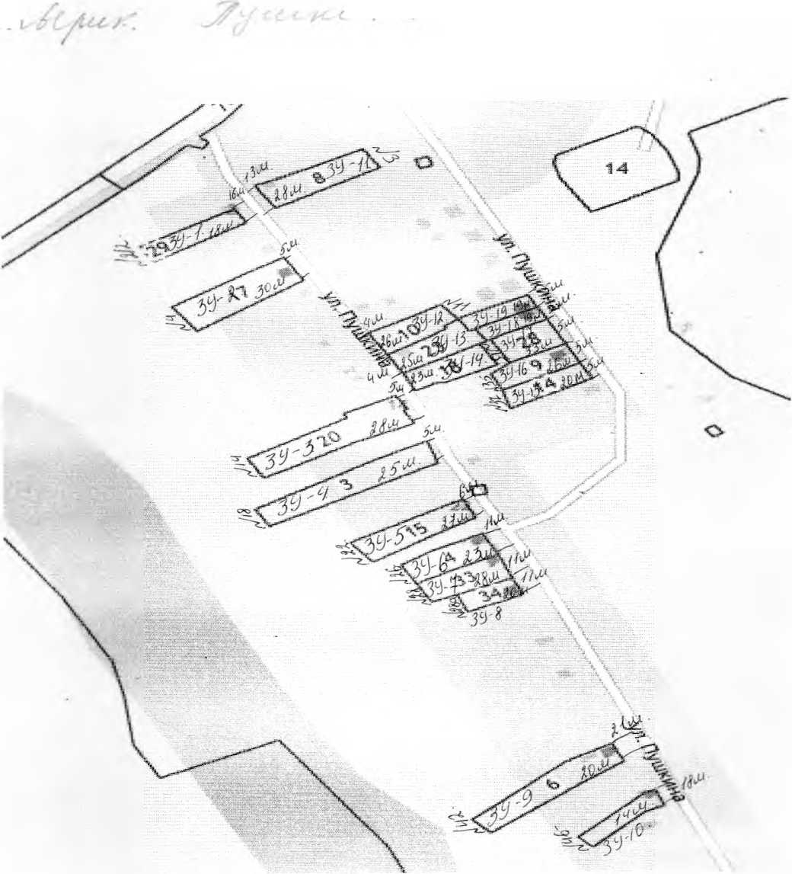

Приложение к постановлению Администрации Хрещатовского сельского поселения Калачеевского муниципального района Воронежской области от16.09.2022г.№39

Схема границ прилегающей территории Хрещатовского сельского поселения  
Калачеевского муниципального района Воронежской области

Схема границ прилегающей территории

|  |  |  |  |
| --- | --- | --- | --- |
| Условный номер прилегающей территории | Идентификационное обозначение объекта, в отношении которого устанавливается прилегающая территория | Адрес здания, строения, земельного участка | Кадастровый номер земельного участка <1> |
| ПТ-01 | ЗУ-1 | с. Четвериково,ул.Кирова ,  д.32 |  |
| ПТ-02 | ЗУ-2 | с. Четвериково,ул Кирова, д. 36 |  |
| ПТ-03 | ЗУ-З | с. Четвериково,ул.Кирова , Д.44 |  |
| ПТ-04 | ЗУ-4 | с. Четвериково.ул Кирова. , д. 46 |  |
| ПТ-05 | ЗУ-5 | с. Четвериково.ул. Кирова, д. 48 |  |
| ПТ-06 | ЗУ-6 | с. Четвериково.ул. Кирова,  д.56 |  |
| ПТ-07 | ЗУ-7 | с. Четвериково.ул. Кирова, д. 62 |  |
| ПТ-08 | ЗУ-8 | с. Четвериково.ул. Кирова,  Д.64 |  |
| ПТ-09 | ЗУ-9 | с. Четвериково.ул.Кирова ,  д.66 |  |
| ПТ-10 | ЗУ-10 | с. Четвериково.ул. Кирова,  д.72 |  |
| ПТ-11 | ЗУ-11 | с. Четвериково.ул. Кирова,  д.74 |  |
| ПТ-12 | ЗУ-12 | с. Четвериково.ул.Кирова ,  Д.76 |  |
| ПТ-13 | ЗУ-13 | с. Четвериково.ул.Кирова ,  д.84 |  |
| ПТ-14 | ЗУ-14 | с. Четвериково.ул Кирова. ,  д.96 |  |
| ПТ-15 | ЗУ-15 | с. Четвериково.ул Кирова. ,  Д.Ю6 |  |
| ПТ-16 | ЗУ-16 | с. Четвериково.ул Кирова. , д.108 |  |
| ПТ-17 | ЗУ-17 | с. Четвериково.ул Кирова. ,  д.110 |  |
| ПТ-18 | ЗУ-18 | с. Четвериково.ул Кирова. , д.112 |  |
| ПТ-19 | ЗУ-19 | с. Четвериково.ул Кирова. ,  д.116 |  |

Приложение к постановлению Администрации Хрещатовского сельского поселения Калачеевского муниципального района Воронежской области от 16.09.2022г. №39

Схемы границ прилегающих территорий Хрещатовского сельского поселения

1. Адрес: Воронежская область, Калачеевский район село Четвериково, улица Кирова, д.32

Площадь прилегающей территории: 600 кв. м

1. Адрес: .Адрес: Воронежская область, Калачеевский район село Четвериково, улица Кирова ,д 36

Площадь прилегающей территории: 480 кв. м

.3.Адрес: Воронежская область, Калачеевский район село Четвериково,улица Кирова, д.44

Площадь прилегающей территории: 66 кв. м

1. Адрес: Воронежская область, Калачеевский район село Четвериково,улица Кирова, д.46

Площадь прилегающей территории: 63 кв. м

1. Адрес: Воронежская область, Калачеевский район село Четвериково,улица Кирова ,д.48

Площадь прилегающей территории: 66 кв. м

1. Адрес: Воронежская область, Калачеевский район село Четвериково,улица Кирова, д.56

Площадь прилегающей территории: 60 кв.м _

1. Адрес: Воронежская область, Калачеевский район село Четвериково,улица Кирова, д.62

Площадь прилегающей территории: 64 кв. м

1. Адрес: Воронежская область, Калачеевский район село Четвериково,улица Кирова, д.64

Площадь прилегающей территории: 72 кв. м

1. Адрес: Воронежская область, Калачеевский район село Четвериково,улица Кирова, д.66

Площадь прилегающей территории: 90 кв.м

1. Адрес: Воронежская область, Калачеевский район село Четвериково,улица Кирова ,д.72

Площадь прилегающей территории: 336 кв. м

1. Адрес: Воронежская область, Калачеевский район село Четвериково,улица Кирова, д.74

Площадь прилегающей территории: 256 кв. м

1. Адрес: Воронежская область, Калачеевский район село Четвериково,улица Кирова, д.76

Площадь прилегающей территории: 240 кв. м

1. Адрес: Воронежская область, Калачеевский район село Четвериково,улица Кирова, д.84

Площадь прилегающей территории: 504 кв. м

1. Адрес: Воронежская область, Калачеевский район село Четвериково,улица Кирова,д.96

Площадь прилегающей территории: 540 кв. м

1. Адрес: Воронежская область, Калачеевский район село Четвериково,улица Кирова,д. 106

Площадь прилегающей территории: 396 кв. м

1. Адрес: Воронежская область, Калачеевский район село Четвериково,улица Кирова, д. 108

Площадь прилегающей территории: 495 кв. м

1. Адрес: Воронежская область, Калачеевский район село Четвериково,улица Кирова, д.110

Площадь прилегающей территории: 330 кв. м

1. Адрес: Воронежская область, Калачеевский район село Четвериково,улица Кирова, д.112

Площадь прилегающей территории: 330 кв. м

1. Адрес: Воронежская область, Калачеевский район село Четвериково,улица Кирова, д. 116

Площадь прилегающей территории: 375 кв. м



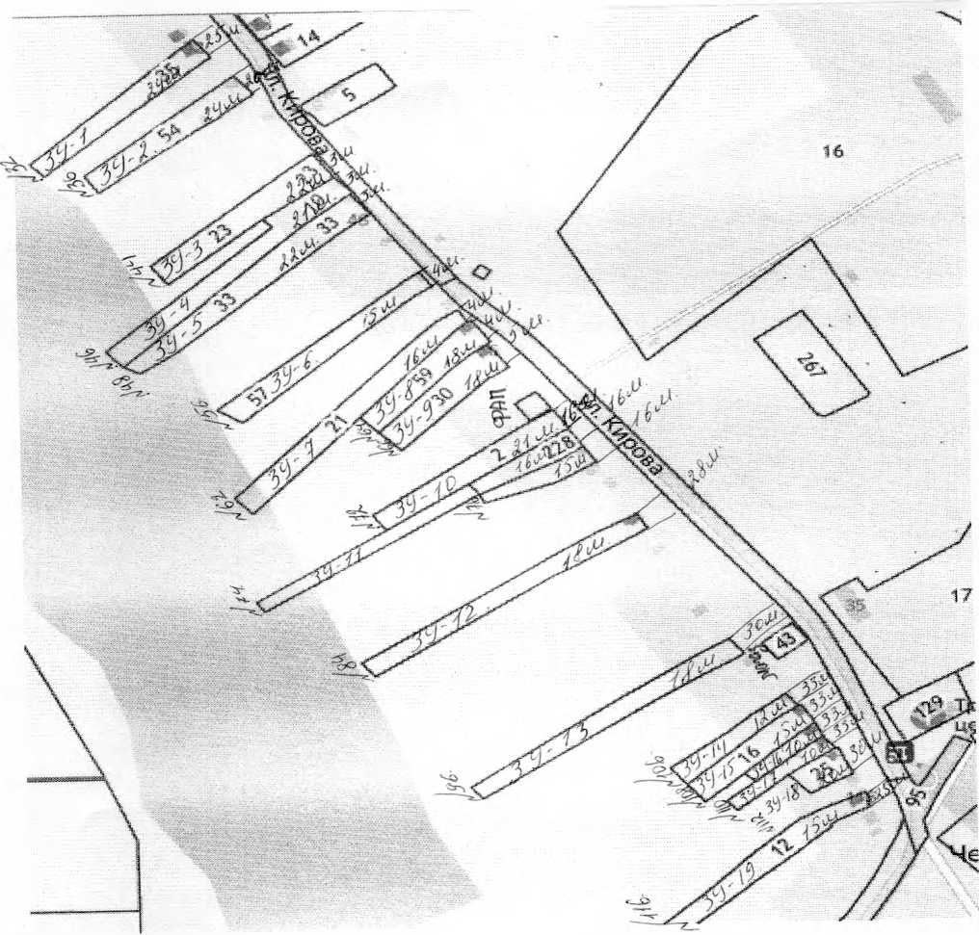

Приложение к постановлению Администрации Хрещатовского сельского поселения Калачеевского муниципального района Воронежской области от 16.09.2022г.№39.

Схема границ прилегающей территории Хрещатовского сельского поселения  
Калачеевского муниципального района Воронежской области

Схема границ прилегающей территории

|  |  |  |  |
| --- | --- | --- | --- |
| Условный номер прилегающей территории | Идентификационное обозначение объекта, в отношении которого устанавливается прилегающая территория | Адрес здания, строения, земельного участка | Кадастровый номер земельного участка <1> |
| ПТ-01 | ЗУ-1 | с. Четвериково,ул.Кирова , д.8 |  |
| ПТ-02 | ЗУ-2 | с. Четвериково.ул Кирова, Д. 12 |  |
| ПТ-03 | ЗУ-З | с. Четвериково,ул.Кирова ,  д.24 |  |
| ПТ-04 | ЗУ-4 | с. Четвериково,ул Кирова. , Д. 1 |  |
| ПТ-05 | ЗУ-5 | с. Четвериково,ул. Кирова, Д. 3 |  |
| ПТ-06 | ЗУ-6 | С. Четвериково,ул. Кирова,  д.5 |  |
| ПТ-07 | ЗУ-7 | с. Четвериково,ул. Кирова, д. 9 |  |

Приложение к постановлению Администрации Хрещатовского сельского поселения Калачеевского муниципального района Воронежской области от 16.09.2022г.№39

Схемы границ прилегающих территорий Хрещатовского сельского поселения

1. Адрес: Воронежская область, Калачеевский район село Четвериково, улица Кирова, д.8

Площадь прилегающей территории: 188 кв. м

1. Адрес: .Адрес: Воронежская область, Калачеевский район село Четвериково, улица Кирова ,д 12

Площадь прилегающей территории: 529 кв. м

1. Адрес: Воронежская область, Калачеевский район село Четвериково,улица Кирова, д.24

Площадь прилегающей территории: 620 кв. м

1. Адрес: Воронежская область, Калачеевский район село Четвериково,улица Кирова, д.1

Площадь прилегающей территории: 104 кв. м

1. Адрес: Воронежская область, Калачеевский район село Четвериково,улица Кирова ,д.З

Площадь прилегающей территории: 115 кв. м

1. Адрес: Воронежская область, Калачеевский район село Четвериково,улица Кирова, д.5

Площадь прилегающей территории: _121 кв.м

1. Адрес: Воронежская область, Калачеевский район село Четвериково,улица Кирова, д.9

Площадь прилегающей территории: 120 кв. м

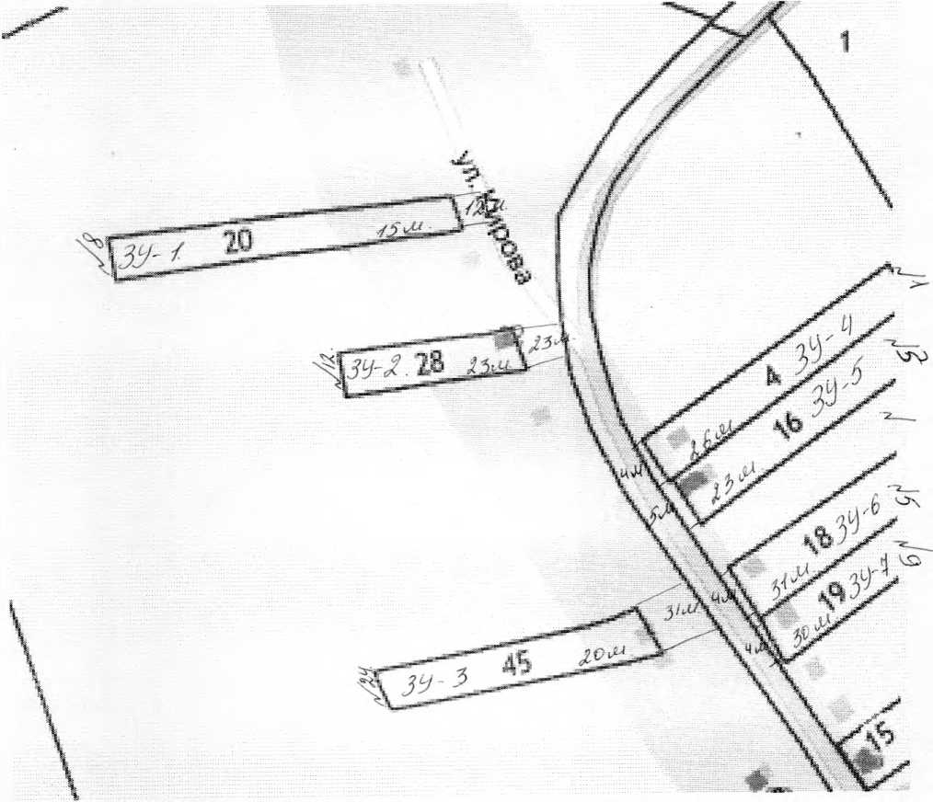

**АДМИНИСТРАЦИЯ**

**ХРЕЩАТОВСКОГО СЕЛЬСКОГО ПОСЕЛЕНИЯ  
КАЛАЧЕЕВСКОГО МУНИЦИПАЛЬНОГО РАЙОНА  
ВОРОНЕЖСКОЙ ОБЛАСТИ  
ПОСТАНОВЛЕНИЕ**

ПОСТАНОВЛЕНИЕ

от 16.09.2022г №40

с. Хрещатое

Об утверждении схем границ прилегающей территории к земельным участкам расположенных в с. Лесково.

В соответствии с Федеральным законом от 06.10.2003 г. №131-Ф3 «Об общих принципах организации местного самоуправления в Российской Федерации», Законом Воронежской области от 05.07.2018 г. №108-03 «О порядке определения границ прилегающих территорий в Воронежской области», Правилами благоустройства Хрещатовского сельского поселения Калачеевского муниципального района Воронежской области, утвержденными решением Советом народных депутатов от 24.12.2018г. №112( в редакции от 22.11.2021г. №49, от 14.07.2022г. №82) Хрещатовского сельского поселения Калачеевского муниципального района Воронежской области

ПОСТАНОВЛЯЕТ:

1. Утвердить схемы границ прилегающих территорий, расположенных в с. Лесково, ул. Садовая, ул.Степная, ул. Красноармейская, ул. Октябрьская, ул. 22 Партсьезда, ул. Мичурина, ул. Мельникова, ул. Шевченко, ул. Первомайская, ул. Гагарина, пер. Прудный, согласно приложению 1,2 к настоящему постановлению.
2. Разместить настоящее постановление на официальном сайте администрации Хрещатовского сельского поселения Калачеевского муниципального района Воронежской области.
3. Настоящее постановление вступает в силу со дня его подписания.
4. Контроль за исполнением настоящего постановления оставляю за собой.

Глава Хрещатовского сельского поселения Н.И. Шулекин

ПРИЛОЖЕНИЕ 1

Приложение к постановлению Администрации Хрещатовского сельского поселения Калачеевского муниципального района Воронежской области от 16.09.2022г №40

Схема границ прилегающей территории Хрещатовского сельского поселения  
Калачеевского муниципального района Воронежской области

Схема границ прилегающей территории

|  |  |  |  |
| --- | --- | --- | --- |
| Условный номер прилегающей территории | Идентификационное обозначение объекта, в отношении которого устанавливается прилегающая территория | Адрес здания, строения, земельного участка | Кадастровый номер земельного участка <1> |
| ПТ-01 | ЗУ-1 | с. Лескове,ул. Мельникова,д. 1 |  |
| ПТ-02 | ЗУ-2 | с. Лесково,ул. Мельникова,д.З |  |
| ПТ-03 | ЗУ-З | с. Лесково,ул. Мельникова,д.7 |  |
| ПТ-04 | ЗУ-4 | с. Лесково,ул. Мельникова,д.9а |  |
| ПТ-05 | ЗУ-5 | с. Лесково,ул. Мельникова,д.13 |  |
| ПТ-06 | ЗУ-6 | с. Лескове,ул. Мельникова,д,17 |  |
| ПТ-07 | ЗУ-7 | с. Лесково,ул. Мельникова,д.25 |  |
| ПТ-08 | ЗУ-8 | с. Лесково,ул. Мельникова,д.29 |  |
| ПТ-09 | ЗУ-9 | с. Лесково.ул. Мельникова,д.35 |  |
| ПТ-10 | ЗУ-10 | с. Лесково.ул. Мельникова,д.22 |  |
| ПТ-11 | ЗУ-11 | с. Лесково.ул. Мельникова,д.20 |  |
| ПТ-12 | ЗУ-12 | с. Лесково.ул. Мельникова,д.14 |  |
| ПТ-13 | ЗУ-13 | с. Лесково,ул. Пер. Пушкина,д.1 |  |
| ПТ-14 | ЗУ-14 | с. Лесково.ул. Пер. Пушкина,д.2 |  |
| ПТ-15 | ЗУ-15 | с. Лесково.ул. Пер. Пушкина,д.З |  |
| ПТ-16 | ЗУ-16 | с. Лесково.ул. Пер. Пушкина,д.4 |  |
| ПТ-17 | ЗУ-17 | с. Лесково.ул. Пер. Пушкина,д.5 |  |
| ПТ-18 | ЗУ-18 | с. Лесково.ул. Мельникова,д.4 |  |
| ПТ-19 | ЗУ-19 | с. Лесково.ул. Мельникова,д.2 |  |
| ПТ-20 | ЗУ-20 | с. Лесково.ул. Мельникова,д.2а |  |
| ПТ-21 | ЗУ-21 | с. Лесково.ул. Мельникова,д церков |  |
| ПТ-22 | ЗУ-22 | с. Лесково.ул. Мельникова,д.47 |  |
| ПТ-23 | ЗУ-23 | с. Лесково.ул. Мельникова,д.49 |  |
| ПТ-24 | ЗУ-24 | с. Лесково.ул. Мельникова,д.53 |  |
| ПТ-25 | ЗУ-25 | с. Лесково.ул. Мельникова,д.57 |  |
| ПТ-26 | ЗУ-26 | с. Лесково.ул. Мельникова,д.61 |  |
| ПТ-27 | ЗУ-27 | с. Лесково.ул. Мельникова,д.67 |  |
| ПТ-28 | ЗУ-28 | с. Лесково.ул. Мельникова,д.75 |  |
| ПТ-29 | ЗУ-29 | с. Лесково.ул. Мельникова,д.83 |  |
| ПТ-30 | ЗУ-ЗО | с. Лесково.ул. Мельникова,д.87а |  |
| ПТ-31 | ЗУ-31 | с. Лесково.ул. Мельникова,д.74 |  |
| ПТ-32 | ЗУ-32 | с. Лесково.ул. Мельникова,д.70а |  |
| ПТ-33 | ЗУ-ЗЗ | с. Лесково.ул. Мельникова,д.64 |  |
| ПТ-34 | ЗУ-34 | с. Лесково.ул. Мельникова,д.58 |  |
| ПТ-35 | ЗУ-З 5 | с. Лесково.ул. Мельникова,д.54 |  |
| ПТ-36 | ЗУ-36 | с. Лесково.ул. Мельникова,д.52 |  |
| ПТ-37 | ЗУ-37 | с. Лесково.ул. Мельникова,д.48 |  |
| ПТ-38 | ЗУ-38 | с. Лесково.ул. Мельникова,д.38 |  |
| ПТ-39 | ЗУ-З 9 | с. Лесково.ул. Пер. Горького,д.2 |  |

ПРИЛОЖЕНИЕ 2.

Приложение к постановлению Администрации Хрещатовского сельского поселения Калачеевского муниципального района Воронежской области от 16.09.2022г. №40

Схемы границ прилегающих территорий Хрещатовского сельского поселения

1. Адрес: Воронежская область, Калачеевский район село

Площадь прилегающей территории: _ 396 кв. м

1. Адрес: Воронежская область, Калачеевский район село

Площадь прилегающей территории: _ 348 кв. м

1. Адрес: Воронежская область, Калачеевский район село

Площадь прилегающей территории: _ 384 кв. м

1. Адрес: Воронежская область, Калачеевский район село

Площадь прилегающей территории: _ 392 кв. м

1. Адрес: Воронежская область, Калачеевский район село

Площадь прилегающей территории: _ 264 кв. м

1. Адрес: Воронежская область, Калачеевский район село

Площадь прилегающей территории: _ 207 кв. м

1. Адрес: Воронежская область, Калачеевский район село

Площадь прилегающей территории: _ 352 кв. м

1. Адрес: Воронежская область, Калачеевский район село

Площадь прилегающей территории: _ 340 кв. м

1. Адрес: Воронежская область, Калачеевский район село Площадь прилегающей территории: _ 368
2. Адрес: Воронежская область, Калачеевский район

Площадь прилегающей территории: _ 68 кв. м

1. Адрес: Воронежская область, Калачеевский район

Площадь прилегающей территории: _ 90 кв. м

1. Адрес: Воронежская область, Калачеевский район

Площадь прилегающей территории: _ 215 кв.м

1. Адрес: Воронежская область, Калачеевский район

Площадь прилегающей территории: _ 128 кв.м

1. Адрес: Воронежская область, Калачеевский район

Площадь прилегающей территории: _ 144 кв. м

1. Адрес: Воронежская область, Калачеевский район

Площадь прилегающей территории: _ 102 кв.м

1. Адрес: Воронежская область, Калачеевский район

Площадь прилегающей территории: _ 216 кв.м

1. Адрес: Воронежская область, Калачеевский район

Площадь прилегающей территории: _ 648 кв. м

1. Адрес: Воронежская область, Калачеевский район

Площадь прилегающей территории: _ 95 кв. м

1. Адрес: Воронежская область, Калачеевский район

Площадь прилегающей территории: _ 120 кв. м

1. Адрес: Воронежская область, Калачеевский район

Площадь прилегающей территории: _ 100 кв.м

1. Адрес: Воронежская область, Калачеевский район

Площадь прилегающей территории: _ 294 кв. м

1. Адрес: Воронежская область, Калачеевский район

Площадь прилегающей территории: _ 92 кв. м

1. Адрес: Воронежская область, Калачеевский район

Площадь прилегающей территории: _ 540 кв. м

1. Адрес: Воронежская область, Калачеевский район

Площадь прилегающей территории: _ 460 кв. м

1. Адрес: Воронежская область, Калачеевский район

Площадь прилегающей территории: _ 700 кв. м

1. Адрес: Воронежская область, Калачеевский район

Площадь прилегающей территории: _ 506 кв. м_

1. Адрес: Воронежская область, Калачеевский район

Площадь прилегающей территории: _ 368 кв. м_

Лесково, улица

Лесково, улица

Лесково, улица

Лесково, улица

Лесково, улица

Лесково, улица

Лесково, улица

Лесково, улица

кв. м

Мельникова, д.1

Мельникова, д.З

Мельникова, д.7

Мельникова, д.9а

Мельникова, д. 13

Мельникова, д.17

Мельникова, д.25

Мельникова, д.29

|  |  |  |
| --- | --- | --- |
| село | Лесково, улица | Мельникова, д.22 |
| село | Лесково, улица | Мельникова, д.20 |
| село | Лесково, улица | Мельникова, д.14 |
| село | Лесково, улица | пер.Пушкина, д. 1 |
| село | Лесково, улица | пер.Пушкина, д.2 |
| село | Лесково, улица | пер. Пушкина, д.З |
| село | Лесково, улица | пер.Пушкина, д.4 |
| село | Лесково, улица | пер.Пушкина, д.5 |
| село | Лесково, улица | Мельникова, д.4 |
| село | Лесково, улица | Мельникова, д.2 |
| село | Лесково, улица | Мельникова, д.2а |
| село | Лесково, улица | Мельникова, церковь |
| село | Лесково, улица | Мельникова, д.47 |
| село | Лесково, улица | Мельникова, д.49 |
| село | Лесково, улица | Мельникова, д.53 |
| село | Лесково, улица | Мельникова, д.57 |
| село | Лесково, улица | Мельникова, д.61 |
| село | Лесково, улица | Мельникова, д.67 |

Мельникова, д.З 5

Лесково, улица

Лесково, улица

Лесково, улица

Лесково, улица

Лесково, улица

Лесково, улица

Лесково, улица

Лесково, улица

Лесково, улица

Лесково, улица

Лесково, улица

Лесково, улица

Лесково, улица

Мельникова, д.75

Мельникова, д.83

Мельникова, д.87а

Мельникова, д.74

Мельникова, д.70а

Мельникова, д.64

Мельникова, д.58

Мельникова, д.54

Мельникова, д.52

Мельникова, д.48

Мельникова, д.38

пер. Горького, д.2

1. Адрес: Воронежская область, Калачеевский район село

Площадь прилегающей территории: _ 135 кв. м

1. Адрес: Воронежская область, Калачеевский район село

Площадь прилегающей территории: _ 110 кв.м

1. Адрес: Воронежская область, Калачеевский район село Площадь прилегающей территории: _ 700 кв. м
2. Адрес: Воронежская область, Калачеевский район село

Площадь прилегающей территории: _ 450 кв. м

1. Адрес: Воронежская область, Калачеевский район село

Площадь прилегающей территории: _ 150 кв. м

1. Адрес: Воронежская область, Калачеевский район село

Площадь прилегающей территории: 138 кв. м

1. Адрес: Воронежская область, Калачеевский район село

Площадь прилегающей территории: _ 472 кв. м

1. Адрес: Воронежская область, Калачеевский район село

Площадь прилегающей территории: _ 135 кв. м

1. Адрес: Воронежская область, Калачеевский район село

Площадь прилегающей территории: _ 120 кв. м

1. Адрес: Воронежская область, Калачеевский район село

Площадь прилегающей территории: _ 145 кв. м

1. Адрес: Воронежская область, Калачеевский район село

Площадь прилегающей территории: _ 76 кв. м

1. Адрес: Воронежская область, Калачеевский район село

Площадь прилегающей территории: _ 180 кв. м

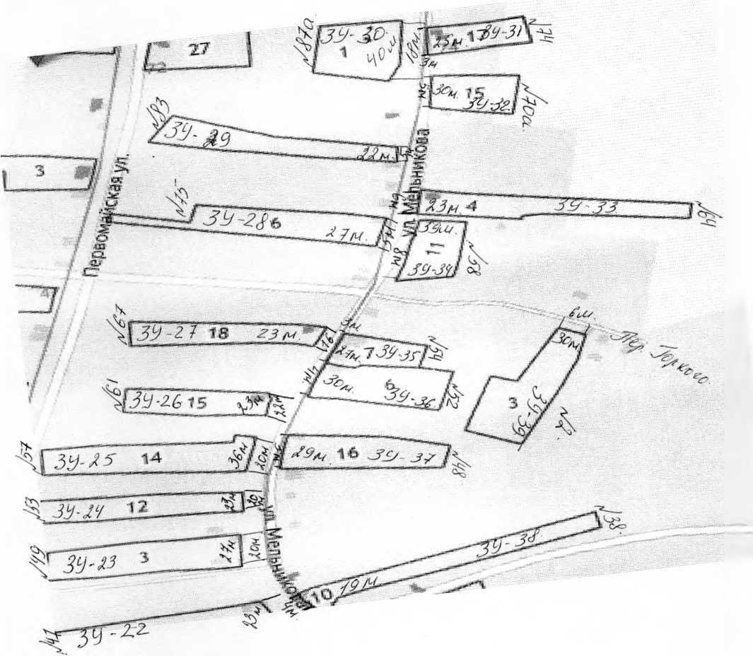

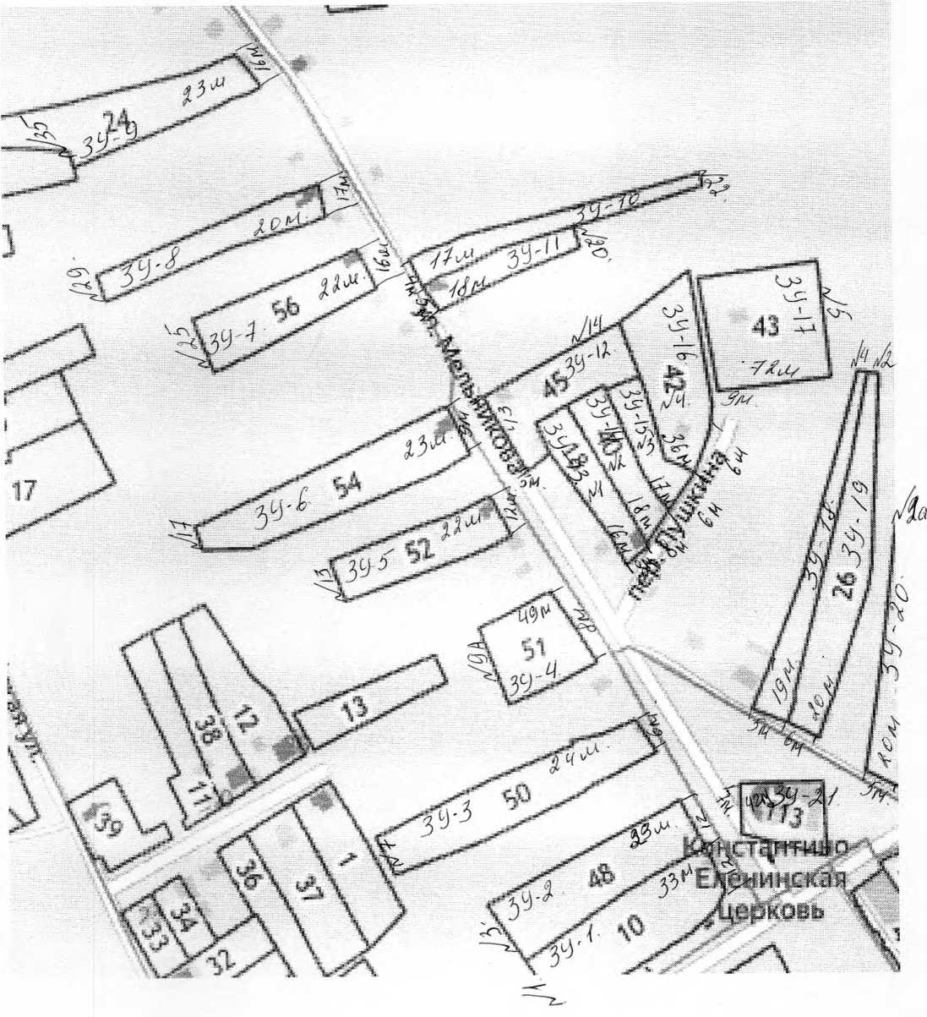

Приложение к постановлению Администрации Хрещатовского сельского поселения Калачеевского муниципального района Воронежской области от 16.09.2022г. . №_40_

Схема границ прилегающей территории Хрещатовского сельского поселения  
Калачеевского муниципального района Воронежской области

Схема границ прилегающей территории

|  |  |  |  |
| --- | --- | --- | --- |
| Условный номер прилегающей территории | Идентификационное обозначение объекта, в отношении которого устанавливается прилегающая территория | Адрес здания, строения, земельного участка | Кадастровый номер земельного участка <1> |
| ПТ-01 | ЗУ-1 | с. Лссково,ул. 22 Партсъезда д.З |  |
| ПТ-02 | ЗУ-2 | с. Лесково,ул. 22 Партсъезда д. 11 |  |
| ПТ-03 | ЗУ-З | с. Лесково,ул. 22 Партсъезда д.9 |  |
| ПТ-04 | ЗУ-4 | с. Лесково,ул. 22 Партсъезда д.46 |  |
| ПТ-05 | ЗУ-5 | с. Лесково,ул. 22 Партсъезда д.44 |  |
| ПТ-06 | ЗУ-6 | с. Лесково,ул. 22 Партсъезда д.42 |  |
| ПТ-07 | ЗУ-7 | с. Лесково,ул. 22 Партсъезда д.38 |  |
| ПТ-08 | ЗУ-8 | с. Лесково,ул. 22 Партсъезда д.36 |  |
| ПТ-09 | ЗУ-9 | с. Лесково,ул. 22 Партсъезда д.34 |  |
| ПТ-10 | ЗУ-10 | с. Лесково,ул. 22 Партсъезда д.32 |  |
| ПТ-11 | ЗУ-И | с. Лесково,ул. 22 Партсъезда д.26а |  |
| ПТ-12 | ЗУ-12 | с. Лесково,ул. 22 Партсъезда д.22а |  |
| ПТ-13 | ЗУ-13 | с. Лесково,ул. 22 Партсъезда д.22 |  |
| ПТ-14 | ЗУ-14 | с. Лесково,ул. 22 Партсъезда д.20 |  |
| ПТ-15 | ЗУ-15 | с. Лесково,ул. 22 Партсъезда д.16 |  |

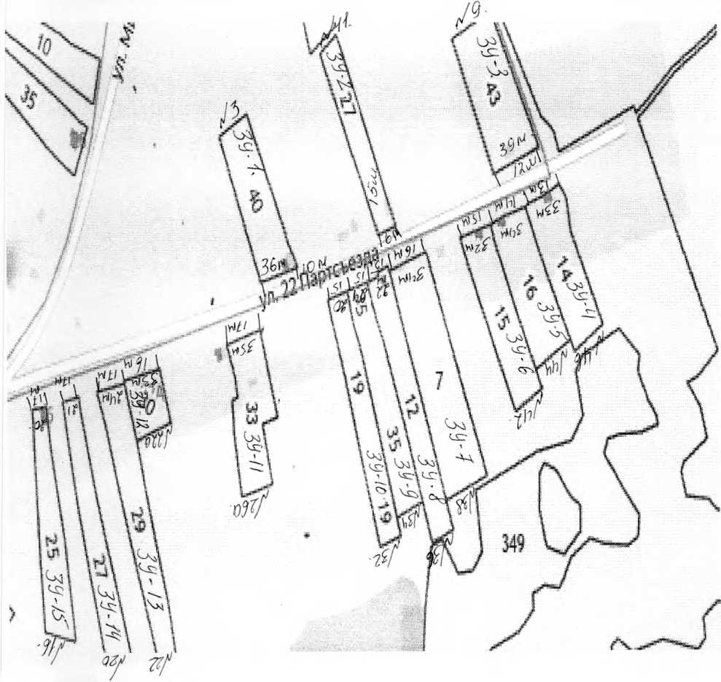

| село | Лесково, улица | 22 Партсьезда, д.З |
| --- | --- | --- |
| село | Лесково, улица | 22 Партсьезда, д.11 |
| село | Лесково, улица | 22 Партсьезда, д.9 |
| село | Лесково, улица | 22 Партсьезда, д.46 |
| село | Лесково, улица | 22 Партсьезда, д.44 |
| село | Лесково, улица | 22 Партсьезда, д.42 |
| село | Лесково, улица | 22 Партсьезда, д.З8 |
| село | Лесково, улица | 22 Партсьезда, д.36 |
| село | Лесково, улица | 22 Партсьезда, д.34 |

| село | Лесково, улица | 22 Партсьезда, д.32 |
| --- | --- | --- |
| село | Лесково, улица | 22 Партсьезда, д.26а |
| село | Лесково, улица | 22 Партсьезда, д.22а |
| село | Лесково, улица | 22 Партсьезда, д.22 |
| село | Лесково, улица | 22 Партсьезда, д.20 |
| село | Лесково, улица | 22 Партсьезда, д. 16 |

ПРИЛОЖЕНИЕ 2.

Приложение к постановлению

Администрации Хрещатовского сельского поселения Калачеевского муниципального района Воронежской области от . 16.09.2022г № 40_

**Схемы границ прилегающих территорий Хрещатовского сельского поселения**

1 Адрес: Воронежская область, Калачеевский район

Площадь прилегающей территории: 360 кв. м

1. Адрес: Воронежская область, Калачеевский район

Площадь прилегающей территории: _ 90 кв. м

1. Адрес: Воронежская область, Калачеевский район

Площадь прилегающей территории: _ 468 кв. м

1. Адрес: Воронежская область, Калачеевский район

Площадь прилегающей территории: 429 кв. м

1. Адрес: Воронежская область, Калачеевский район

Площадь прилегающей территории: 476 кв. м

1. Адрес: Воронежская область, Калачеевский район

Площадь прилегающей территории: _ 480 кв м

1. Адрес: Воронежская область, Калачеевский район

Площадь прилегающей территории: _ 544 кв. м

1. Адрес: Воронежская область, Калачеевский район

Площадь прилегающей территории: _ 360 кв. м

1. Адрес: Воронежская область, Калачеевский район

Площадь прилегающей территории: 360 кв. м

1. Адрес: Воронежская область, Калачеевский район

Площадь прилегающей территории: _ 300 кв. м

1. Адрес: Воронежская область, Калачеевский район

Площадь прилегающей территории: _ 595 кв. м

1. Адрес: Воронежская область, Калачеевский район

Площадь прилегающей территории: _ 528 кв. м

1. Адрес: Воронежская область, Калачеевский район

Площадь прилегающей территории: _ 408 кв. м

1. Адрес: Воронежская область, Калачеевский район

Площадь прилегающей территории: _ 355 кв. м

1. Адрес: Воронежская область, Калачеевский район

Площадь прилегающей территории: _ 340 кв. м

Приложение к постановлению Администрации Хрещатовского сельского поселения

Калачеевского муниципального района Воронежской области от 16.09.2022г №40

Схема границ прилегающей территории Хрещатовского сельского поселения  
Калачеевского муниципального района Воронежской области

Схема границ прилегающей территории

|  |  |  |  |
| --- | --- | --- | --- |
| Условный номер прилегающей территории | Идентификационное обозначение объекта, в отношении которого устанавливается прилегающая территория | Адрес здания, строения, земельного участка | Кадастровый номер земельного участка <1> |
| ПТ-01 | ЗУ-1 | с. Лесково,ул. Первомайская,д.6 |  |
| ПТ-02 | ЗУ-2 | с. Лесково,ул. Первомайская,д. 10 |  |
| ПТ-03 | ЗУ-З | с. Лесково,ул. Первомайская,д. 12 |  |
| ПТ-04 | ЗУ-4 | с. Лесково.ул. Первомайская,д. 14 |  |
| ПТ-05 | ЗУ-5 | с. Лесково.ул. Первомайская,д.18 |  |
| ПТ-06 | ЗУ-6 | с. Лесково.ул. Первомайская,д.20 |  |
| ПТ-07 | ЗУ-7 | с. Лескове,ул. Первомайская,д.22 |  |
| ПТ-08 | ЗУ-8 | с. Лесково.ул. Первомайская,д.24 |  |
| ПТ-09 | ЗУ-9 | с. Лесково.ул. Первомайская,д.26 |  |
| ПТ-10 | ЗУ-10 | с. Лесково.ул. Первомайская,д.30 |  |
| ПТ-11 | ЗУ-11 | с. Лесково.ул. Первомайская,д.32 |  |
| ПТ-12 | ЗУ-12 | с. Лесково.ул. Первомайская,д.34 |  |
| ПТ-13 | ЗУ-13 | с. Лесково.ул. Первомайская,д.36 |  |
| ПТ-14 | ЗУ-14 | с. Лесково.ул. Первомайская,д.36/1 |  |
| ПТ-15 | ЗУ-15 | с. Лесково.ул. Первомайская,д.38 |  |
| ПТ-16 | ЗУ-16 | с. Лесково.ул. Первомайская,д.40 |  |
| ПТ-17 | ЗУ-17 | с. Лесково.ул. Первомайская,д.42 |  |
| ПТ-18 | ЗУ-18 | с. Лесково.ул. Первомайская,д.44 |  |
| ПТ-19 | ЗУ-19 | с. Лесково.ул. Первомайская,д.46 |  |
| ПТ-20 | ЗУ-20 | с. Лесково.ул. Первомайская,д.48 |  |
| ПТ-21 | ЗУ-21 | с. Лесково.ул. Первомайская,д.50 |  |
| ПТ-22 | ЗУ-22 | с. Лесково.ул. Первомайская,д.52 |  |
| ПТ-23 | ЗУ-23 | с. Лесково.ул. Первомайская,д.54 |  |
| ПТ-24 | ЗУ-24 | с. Лесково.ул. Первомайская,д.58 |  |
| ПТ-25 | ЗУ-25 | с. Лесково.ул. Первомайская,д.64 |  |
| ПТ-26 | ЗУ-26 | с. Лесково,ул. Первомайская,д.66 |  |
| ПТ-27 | ЗУ-27 | с. Лесково.ул. Первомайская,д.68 |  |
| ПТ-28 | ЗУ-28 | с. Лесково.ул. Псрвомайская,д.17 |  |
| ПТ-29 | ЗУ-29 | с. Лесково.ул. Первомайская,д.15 |  |
| ПТ-30 | ЗУ-ЗО | с. Лесково.ул. Первомайская,д. 13 |  |
| ПТ-31 | ЗУ-31 | с. Лесково.ул. Первомайская,д.11 |  |
| ПТ-32 | ЗУ-32 | с. Лесково.ул. Первомайская,д.9 |  |
| ПТ-33 | ЗУ-ЗЗ | с. Лесково.ул. Первомайская,д.7 |  |
| ПТ-34 | ЗУ-34 | с. Лесково.ул. Первомайская,д.5 |  |
| ПТ-35 | ЗУ-З 5 | с. Лесково.ул. Первомайская,д.25 |  |
| ПТ-36 | ЗУ-36 | с. Лесково.ул. Первомайская,д.39 |  |
| ПТ-37 | ЗУ-37 | с. Лесково.ул. Первомайская,д.39 |  |
| ПТ-38 | ЗУ-38 | с. Лесково.ул. Первомайская,д.47 |  |
| ПТ-39 | ЗУ-З 9 | с. Лесково.ул. Первомайская,д.53 |  |
| ПТ-40 | ЗУ-40 | с. Лесково.ул. Первомайская,д.61 |  |
| ПТ-41 | ЗУ-41 | с. Лесково.ул. Первомайская,д.63 |  |
| ПТ-42 | ЗУ-42 | с. Лесково.ул. Первомайская,д.67 |  |
| ПТ-43 | ЗУ-43 | с. Лесково.ул. Первомайская,д.74 |  |
| ПТ-44 | ЗУ-44 | с. Лесково.ул. Первомайская,д.72 |  |

Приложение к постановлению

Администрации Хрещатовского сельского поселения

Калачеевского муниципального района Воронежской области от 16.09.2022г. №40

Схемы границ прилегающих территорий Хрещатовского сельского поселения

1. Адрес: Воронежская область, Калачеевский район село

Площадь прилегающей территории: _ 230 кв. м

1. Адрес: Воронежская область, Калачеевский район село

Площадь прилегающей территории: _ 270 кв. м

1. Адрес: Воронежская область, Калачеевский район село

Площадь прилегающей территории: _ 290 кв. м

1. Адрес: Воронежская область, Калачеевский район село

Площадь прилегающей территории: _ 200 кв. м

1. Адрес: Воронежская область, Калачеевский район село

Площадь прилегающей территории: _ 200 кв. м

1. Адрес: Воронежская область, Калачеевский район село

Площадь прилегающей территории: _ 200 кв. м

1. Адрес: Воронежская область, Калачеевский район село

Площадь прилегающей территории: _ 200 кв. м

1. Адрес: Воронежская область, Калачеевский район село

Площадь прилегающей территории: _ 220 кв. м

1. Адрес: Воронежская область, Калачеевский район село

Площадь прилегающей территории: _ 220 кв. м

1. Адрес: Воронежская область, Калачеевский район село

Площадь прилегающей территории: 240 кв. м

1. Адрес: Воронежская область, Калачеевский район село

Площадь прилегающей территории: _ 290 кв. м

1. Адрес: Воронежская область, Калачеевский район село

Площадь прилегающей территории: _ 189 кв. м

1. Адрес: Воронежская область, Калачеевский район село

Площадь прилегающей территории: _ 200 кв. м

1. Адрес: Воронежская область, Калачеевский район село

Площадь прилегающей территории: _ 448 кв. м

1. Адрес: Воронежская область, Калачеевский район село

Площадь прилегающей территории: _ 300 кв. м

1. Адрес: Воронежская область, Калачеевский район село

Площадь прилегающей территории: _ 248 кв. м

1. Адрес: Воронежская область, Калачеевский район село

Площадь прилегающей территории: _ 132 кв. м

1. Адрес: Воронежская область, Калачеевский район Площадь прилегающей территории: _ 150 кв. м_
2. Адрес: Воронежская область, Калачеевский район

Площадь прилегающей территории: _ 150 кв.м

1. Адрес: Воронежская область, Калачеевский район

Площадь прилегающей территории: _ 88 кв. м

1. Адрес: Воронежская область, Калачеевский район

Площадь прилегающей территории: _ 82 кв. м

1. Адрес: Воронежская область, Калачеевский район

Площадь прилегающей территории: _ 135 кв. м_

1. Адрес: Воронежская область, Калачеевский район Площадь прилегающей территории: _ 145 кв. м_
2. Адрес: Воронежская область, Калачеевский район

Площадь прилегающей территории: _ 150 кв. м

1. Адрес: Воронежская область, Калачеевский район

Площадь прилегающей территории: _ 100 кв. м

1. Адрес: Воронежская область, Калачеевский район

Площадь прилегающей территории: 100 кв.м

1. Адрес: Воронежская область, Калачеевский район

Площадь прилегающей территории: _ 155 кв. м_

Лесково, улица

Лесково, улица

Лесково, улица

Лесково, улица

Лесково, улица

Лесково, улица

Лесково, улица

Лесково, улица

Лесково, улица

Лесково, улица

Лесково, улица

Лесково, улица

Первомайская, д.6

Первомайская, д.10

Первомайская, д.12

Первомайская, д.14

Первомайская, д. 18

Первомайская, д.20

Первомайская, д.22

Первомайская, д.24

Первомайская, д.26

Первомайская, д.24

Первомайская, д. 32

Первомайская, д.34

Лесково, улица Первомайская , д.36

Лесково, улица Первомайская, д 36/1

Лесково, улица Первомайская , д.38

Лесково, улица Первомайская , д.40

|  |  |  |
| --- | --- | --- |
| село | Лесково, улица | Первомайская, д.44 |
| село | Лесково, улица | Первомайская, д.46 |
| село | Лесково, улица | Первомайская, д.48 |
| село | Лесково, улица | Первомайская, д.50 |
| село | Лесково, улица | Первомайская, д.52 |
| село | Лесково, улица | Первомайская, д.54 |
| село | Лесково, улица | Первомайская, д. 58 |
| село | Лесково, улица | Первомайская, д.64 |
| село | Лесково, улица | Первомайская, д.66 |
| село | Лесково, улица | Первомайская, д.68 |

Лесково, улица Первомайская , д.42

Лесково, улица

Лесково, улица

Лесково, улица

Лесково, улица

Лесково, улица

Лесково, улица

Лесково, улица

Лесково, улица

Лесково, улица

Лесково, улица

Лесково, улица

Лесково, улица

Лесково, улица

Лесково, улица

Лесково, улица

Лесково, улица

Лесково, улица

Первомайская, д.17

Первомайская, д. 15

Первомайская, д. 13

Первомайская, д. 11

Первомайская, д.9

Первомайская, д.7

Первомайская, д. 5

Первомайская, д. 35

Первомайская, д.39

Первомайская, д.43

Первомайская, д.47 пер. Горького, д 53

Первомайская, д. 61

Первомайская, д.63

Первомайская, д. 67

Первомайская, д 74

Первомайская, д. 72

1. Адрес: Воронежская область, Калачеевский район село

Площадь прилегающей территории: _ 310 кв.м

1. Адрес: Воронежская область, Калачеевский район село

Площадь прилегающей территории: _ 270 кв. м

1. Адрес: Воронежская область, Калачеевский район село

Площадь прилегающей территории: _ 290 кв. м

1. Адрес: Воронежская область, Калачеевский район село

Площадь прилегающей территории: _ 252 кв. м

1. Адрес: Воронежская область, Калачеевский район село

Площадь прилегающей территории: _ 225 кв. м

1. Адрес: Воронежская область, Калачеевский район село

Площадь прилегающей территории: _ 225 кв. м

1. Адрес: Воронежская область, Калачеевский район село

Площадь прилегающей территории: _ 261 кв. м

1. Адрес: Воронежская область, Калачеевский район село

Площадь прилегающей территории: _ 630 кв. м

1. Адрес: Воронежская область, Калачеевский район село

Площадь прилегающей территории: _ 286 кв. м

1. Адрес: Воронежская область, Калачеевский район село

Площадь прилегающей территории: _ 133 кв.м

1. Адрес: Воронежская область, Калачеевский район село

Площадь прилегающей территории: _ 161 кв. м

1. Адрес: Воронежская область, Калачеевский район село

Площадь прилегающей территории: _ 180 кв.м

1. Адрес: Воронежская область, Калачеевский район село

Площадь прилегающей территории: _ 105 кв.м

1. Адрес: Воронежская область, Калачеевский район село

Площадь прилегающей территории: _ 150 кв.м

1. Адрес: Воронежская область, Калачеевский район село

Площадь прилегающей территории: _ 115 кв.м

1. Адрес: Воронежская область, Калачеевский район село

Площадь прилегающей территории: _ 700 кв. м

1. Адрес: Воронежская область, Калачеевский район село

Площадь прилегающей территории: _ 700 кв. м

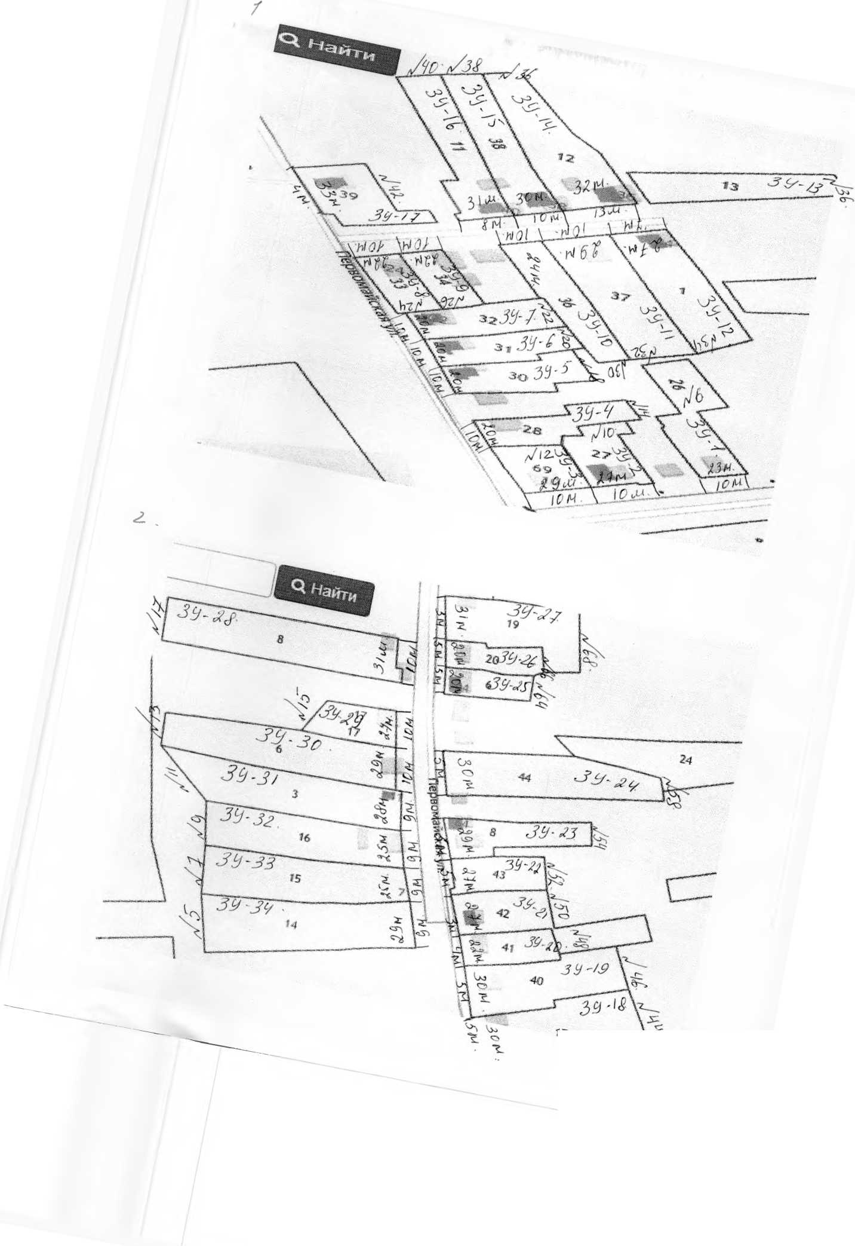

*17*

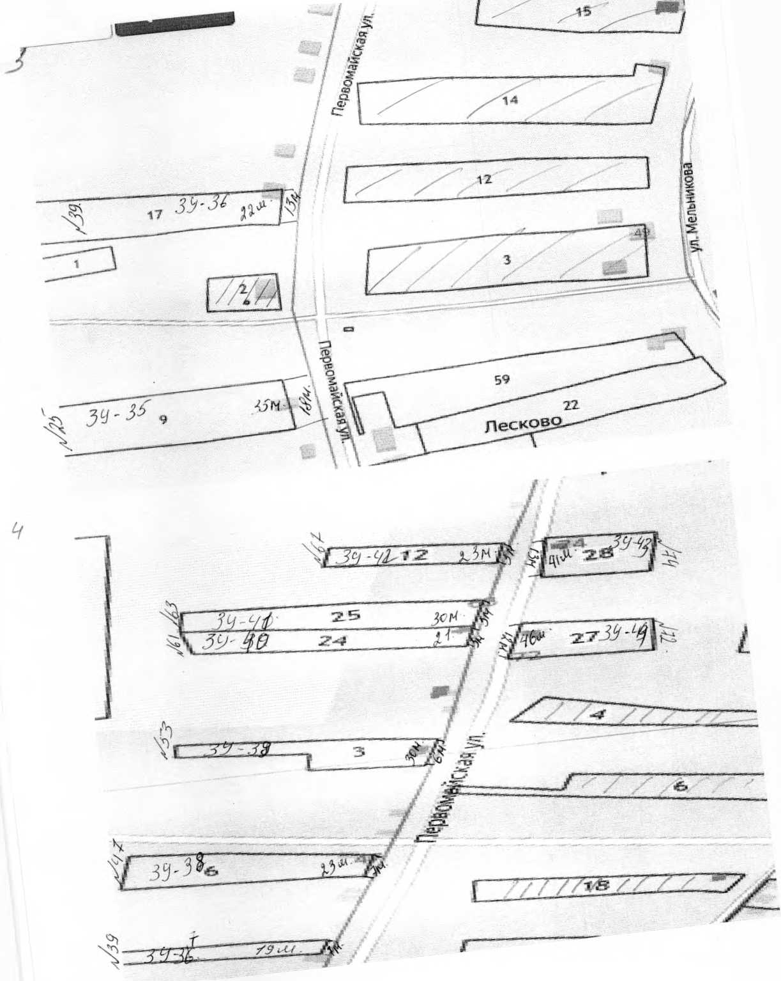

Приложение к постановлению Администрации Хрещатовского сельского поселения Калачеевского муниципального района Воронежской области от . №

Схема границ прилегающей территории Хрещатовского сельского поселения  
Калачеевского муниципального района Воронежской области

Схема границ прилегающей территории

|  |  |  |  |
| --- | --- | --- | --- |
| Условный номер прилегающей территории | Идентификационное обозначение объекта, в отношении которого устанавливается прилегающая территория | Адрес здания, строения, земельного участка | Кадастровый номер земельного участка <1> |
| ПТ-01 | ЗУ-1 | с. Лескове,ул Садовая, д 12 |  |
| ПТ-2 | ЗУ-2 | с.Лесково, ул Садовая д.22 |  |
| ПТ-3 | ЗУ-З | С.Лесково.ул. Садовая ,3а ФАП |  |

Приложение к постановлению Администрации Хрещатовского сельского поселения Калачеевского муниципального района Воронежской области от . №

**Схемы границ прилегающих территорий Хрещатовского сельского поселения**

1. Адрес: Воронежская область, Калачеевский район село Лесково, улица Садовая, д.12

Площадь прилегающей территории: 462_ кв. м

1. Адрес: Воронежская область, Калачеевский район село Лесково, улица Садовая, д.22

Площадь прилегающей территории: 352 кв. м

1. Адрес: Воронежская область, Калачеевский район село Лесково, улица Садовая, д.За ФАП

Площадь прилегающей территории: 220 кв. м

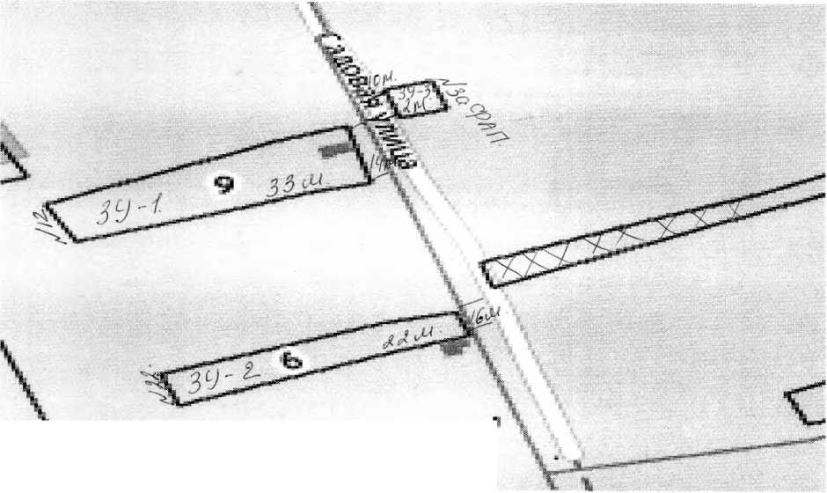

в

Приложение к постановлению Администрации Хрещатовского сельского поселения Калачеевского муниципального района Воронежской области от . №_

Схема границ прилегающей территории Хрещатовского сельского поселения  
Калачеевского муниципального района Воронежской области

Схема границ прилегающей территории

|  |  |  |  |
| --- | --- | --- | --- |
| Условный номер прилегающей территории | Идентификационное обозначение объекта, в отношении которого устанавливается прилегающая территория | Адрес здания, строения, земельного участка | Кадастровый номер земельного участка <1> |
| ПТ-01 | ЗУ-1 | с. Лесково,ул.Гагарина,д.1 |  |
| ПТ-02 | ЗУ-2 | с. Лесково,ул.Гагарина,д. 1а |  |
| ПТ-03 | ЗУ-З | с. Лесково,ул.Гагарина,д.З |  |
| ПТ-04 | ЗУ-4 | с. Лесково,ул.Гагарина,д.5 |  |
| ПТ-05 | ЗУ-5 | с. Лесково,ул.Гагарина,д. 7 |  |
| ПТ-06 | ЗУ-6 | с. Лесково,ул.Гагарина,д.9 |  |
| ПТ-07 | ЗУ-7 | с. Лесково,ул.Гагарина,д.17 |  |
| ПТ-08 | ЗУ-8 | с. Лесково,ул.Гагарина,д.21 |  |
| ПТ-09 | ЗУ-9 | с. Лесково,ул.Гагарина,д.25 |  |
| ПТ-10 | ЗУ-10 | с. Лесково,ул.Гагарина,д.29 |  |
| ПТ-11 | ЗУ-11 | с. Лесково,ул.Гагарина,д.43 |  |
| ПТ-12 | ЗУ-12 | с. Лесково,ул.Гагарина,д.45 |  |
| ПТ-13 | ЗУ-13 | с. Лесково,ул. Гагарина,д.47 |  |
| ПТ-14 | ЗУ-14 | с. Лесково,ул.Гагарина,д.49 |  |
| ПТ-15 | ЗУ-15 | с. Лесково,ул.Гагарина,д.57 |  |
| ПТ-16 | ЗУ-16 | с. Лесково,ул.Гагарина,д.61 |  |
| ПТ-17 | ЗУ-17 | с. Лесково,ул.Гагарина,д.44 |  |
| ПТ-18 | ЗУ-18 | с. Лесково,ул. Гагарина,д.40 |  |
| ПТ-19 | ЗУ-19 | с. Лесково,ул. Гагарина,д.38 |  |
| ПТ-20 | ЗУ-20 | с. Лесково,ул.Гагарина,д.34 |  |
| ПТ-21 | ЗУ-21 | с. Лесково,ул.Гагарина,д.30 |  |
| ПТ-22 | ЗУ-22 | с. Лесково,ул.Гагарина,д.22 |  |
| ПТ-23 | ЗУ-23 | с. Лесково,ул.Гагарина,д.23 |  |
| ПТ-24 | ЗУ-24 | с. Лесково,ул.Гагарина,д.4 |  |
| ПТ-25 | ЗУ-25 | с. Лесково,ул.Гагарина,д.2а |  |
| ПТ-26 | ЗУ-26 | с. Лесково,ул.Гагарина,д.2 |  |
| ПТ-27 | ЗУ-27 | с. Лесково,ул.Гагарина, гараж,склады |  |

Приложение к постановлению Администрации Хрещатовского сельского поселения Калачеевского муниципального района Воронежской области от . №

Схемы границ прилегающих территорий Хрещатовского сельского поселения

1. Адрес: Воронежская область, Калачеевский район село

Площадь прилегающей территории: _185_ кв. м

1. Адрес: Воронежская область, Калачеевский район село

Площадь прилегающей территории: 190 кв. м

1. Адрес: Воронежская область, Калачеевский район село

Площадь прилегающей территории: 140 кв. м

1. Адрес: Воронежская область, Калачеевский район село

Площадь прилегающей территории: 150

Лесково, улица Гагарина, д.1

Лесково, улица Гагарина, д. 1а

Лесково, улица Гагарина, д.З

Лесково, улица Гагарина, д. 5

кв. м

1. Адрес: Воронежская область, Калачеевский район село

Площадь прилегающей территории: 170 кв. м

1. Адрес: Воронежская область, Калачеевский район село

Площадь прилегающей территории: 150 кв. м

1. Адрес: Воронежская область, Калачеевский район село

Площадь прилегающей территории: _185_ кв. м

1. Адрес: Воронежская область, Калачеевский район село

Площадь прилегающей территории: _210_ кв. м

1. Адрес: Воронежская область, Калачеевский район село

Площадь прилегающей территории: 85 кв. м

1. Адрес: Воронежская область, Калачеевский район

Площадь прилегающей территории: 248 кв. м

1. Адрес: Воронежская область, Калачеевский район

Площадь прилегающей территории: 256 кв. м

1. Адрес: Воронежская область, Калачеевский район

Площадь прилегающей территории: _315_ кв. м

1. Адрес: Воронежская область, Калачеевский район

Площадь прилегающей территории: 252

Лесково, улица Гагарина, д.7

Лесково, улица Гагарина, д.9

Лесково, улица Гагарина, д. 17

Лесково, улица Гагарина, д.21

Лесково, улица Гагарина, д.2 5

село

село

село

село

кв. м

1. Адрес: Воронежская область, Калачеевский район

Площадь прилегающей территории: 232 кв. м

1. Адрес: Воронежская область, Калачеевский район

Площадь прилегающей территории: 280 кв. м

1. Адрес: Воронежская область, Калачеевский район

Площадь прилегающей территории: _700_ кв. м

П.Адрес: Воронежская область, Калачеевский район

Площадь прилегающей территории: 344 кв. м

1. Адрес: Воронежская область, Калачеевский район

Площадь прилегающей территории: _204_ кв. м

1. Адрес: Воронежская область, Калачеевский район

Площадь прилегающей территории: _192_ кв. м

1. Адрес: Воронежская область, Калачеевский район

Площадь прилегающей территории: 522 кв. м

1. Адрес: Воронежская область, Калачеевский район

Площадь прилегающей территории: 464 кв. м

1. Адрес: Воронежская область, Калачеевский район

Площадь прилегающей территории: 368 кв. м

1. Адрес: Воронежская область, Калачеевский район

Площадь прилегающей территории: _192_ кв. м

1. Адрес: Воронежская область, Калачеевский район

Площадь прилегающей территории: _627_ кв. м

1. Адрес: Воронежская область, Калачеевский район

Площадь прилегающей территории: _510_ кв. м

1. Адрес: Воронежская область, Калачеевский район

Площадь прилегающей территории: _460_ кв. м

1. Адрес: Воронежская область, Калачеевский район

Площадь прилегающей территории: 700 кв. м

село

село

село

село

село

село

село

село

село

село

село

село

село

село

Лесково, улица Гагарина, д.29

Лесково, улица Гагарина, д.43

Лесково, улица Гагарина, д.45

Лесково, улица Гагарина, д.47

Лесково, улица Гагарина, д.49

Лесково, улица Гагарина, д.57

Лесково, улица Гагарина, д.61

Лесково, улица Гагарина, д.44

Лесково, улица Гагарина, д.40

Лесково, улица Гагарина, д.38

Лесково, улица Гагарина, д.34

Лесково, улица Гагарина, д.30

Лесково, улица Гагарина, д.28

Лесково, улица Гагарина, д. 14

Лесково, улица Гагарина, д.4

Лесково, улица Гагарина, д.2а

Лесково, улица Гагарина, д.2

Лесково, улица Гагарина, гаражи,склады

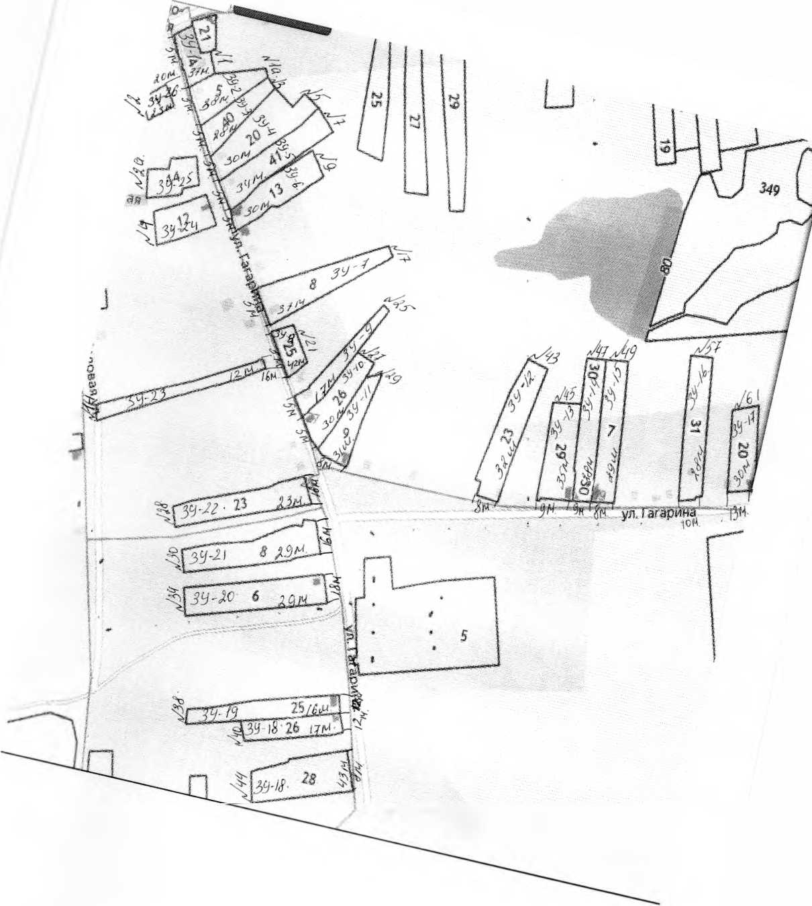

Приложение к постановлению

Администрации Хрещатовского сельского поселения

Калачеевского муниципального района Воронежской области от . №

Схема границ прилегающей территории Хрещатовского сельского поселения  
Калачеевского муниципального района Воронежской области

Схема границ прилегающей территории

|  |  |  |  |
| --- | --- | --- | --- |
| Условный номер прилегающей территории | Идентификационное обозначение объекта, в отношении которого устанавливается прилегающая территория | Адрес здания, строения, земельного участка | Кадастровый номер земельного участка <1> |
| ПТ-01 | ЗУ-1 | с. Лесково.ул. Октябрьская,д. 1 |  |
| ПТ-02 | ЗУ-2 | с. Лесково.ул. Октябрьская,д.5 |  |
| ПТ-03 | ЗУ-З | с. Лесково,ул. Октябрьская,д.7 |  |
| ПТ-04 | ЗУ-4 | с. Лескове,ул. Октябрьская,д.9 |  |
| ПТ-05 | ЗУ-5 | с. Лесково,ул. Октябрьская,д.15 |  |
| ПТ-06 | ЗУ-6 | с. Лесково,ул. Октябрьская,д.17 |  |
| ПТ-07 | ЗУ-7 | с. Лссково,ул. Октябрьская,д.21 |  |
| ПТ-08 | ЗУ-8 | с. Лесково.ул. Октябрьская,д.23 |  |
| ПТ-09 | ЗУ-9 | с. Лескове,ул. Октябрьская,д.4 |  |
| ПТ-10 | ЗУ-10 | с. Лссково,ул. Степная,д.З |  |
| ПТ-11 | ЗУ-11 | с. Лесково,ул. Степная,д.2 |  |
| ПТ-12 | ЗУ-12 | с. Лесково,ул. Степная,д.4 |  |
| ПТ-13 | ЗУ-13 | с. Лескове,ул. Степная,д.6 |  |
| ПТ-14 | ЗУ-14 | с. Лескове,ул. Степная,д.8 |  |
| ПТ-15 | ЗУ-15 | с. Лесково,ул. Степная,д.13 |  |
| ПТ-16 | ЗУ-16 | с. Лссково,ул. Степная,д.15 |  |
| ПТ-17 | ЗУ-17 | с. Лесково,ул. Степная,д.17 |  |
| ПТ-18 | ЗУ-18 | с. Лесково.ул. Степная,д.18 |  |
| ПТ-19 | ЗУ-19 | с. Лесково.ул. Степная,д.22 |  |
| ПТ-20 | ЗУ-20 | с. Лесково.ул. Красноармейская д.7 |  |
| ПТ-21 | ЗУ-21 | с. Лесково.ул. Красноармейская д.9 |  |
| ПТ-22 | ЗУ-22 | с. Лесково.ул. Красноармейская д.11 |  |
| ПТ-23 | ЗУ-23 | с. Лесково.ул. Красноармейская д.17 |  |
| ПТ-24 | ЗУ-24 | с. Лесково.ул. Красноармейская д.19 |  |

Приложение к постановлению

Администрации Хрещатовского сельского поселения

Калачеевского муниципального района Воронежской области от . №

Схемы границ прилегающих территорий Хрещатовского сельского поселения

1. Адрес: Воронежская область, Калачеевский район село

Площадь прилегающей территории: _ 420 кв. м

1. Адрес: Воронежская область, Калачеевский район

Площадь прилегающей территории: 400 кв. м

1. Адрес: Воронежская область, Калачеевский район

Площадь прилегающей территории: _ 396 кв. м

1. Адрес: Воронежская область, Калачеевский район

Площадь прилегающей территории: _ 396 кв. м

1. Адрес: Воронежская область, Калачеевский район

Площадь прилегающей территории: 90_ кв. м

6 Адрес: Воронежская область, Калачеевский район село

Площадь прилегающей территории: _ 209 кв. м

1. Адрес: Воронежская область, Калачеевский район <

Площадь прилегающей территории: _ 308 кв. м

1. Адрес: Воронежская область, Калачеевский район <

Площадь прилегающей территории: 320 кв. м

1. Адрес: Воронежская область, Калачеевский район <

Площадь прилегающей территории: _ 160 кв. м

1. Адрес: Воронежская область, Калачеевский район

Площадь прилегающей территории: 297 кв. м

1. Адрес: Воронежская область, Калачеевский район

Площадь прилегающей территории: 228 кв. м

1. Адрес: Воронежская область, Калачеевский район

Площадь прилегающей территории: _210_ кв. м

1. Адрес: Воронежская область, Калачеевский район

Площадь прилегающей территории: _384_ кв. м

1. Адрес: Воронежская область, Калачеевский район

Площадь прилегающей территории: _360_ кв. м

1. Адрес: Воронежская область, Калачеевский район

Площадь прилегающей территории: _392_ кв. м

1. Адрес: Воронежская область, Калачеевский район

Площадь прилегающей территории: 432 кв. м

1. Адрес: Воронежская область, Калачеевский район

Площадь прилегающей территории: 594 кв. м

1. Адрес: Воронежская область, Калачеевский район

Площадь прилегающей территории: 115 кв. м

1. Адрес: Воронежская область, Калачеевский район

Площадь прилегающей территории: _160_ кв. м

1. Адрес: Воронежская область, Калачеевский район

Площадь прилегающей территории: 513 кв. м

1. Адрес: Воронежская область, Калачеевский район

Площадь прилегающей территории: 627 кв. м

1. Адрес: Воронежская область, Калачеевский район

Площадь прилегающей территории: 475 кв. м

1. Адрес: Воронежская область, Калачеевский район

Площадь прилегающей территории: _322_ кв. м

1. Адрес: Воронежская область, Калачеевский район

Площадь прилегающей территории: 375 кв. м

Лесково, улица

Октябрьская, д. 1

село

село

село

село

село

село

село

Лесково, улица

Лесково, улица

Лесково, улица

Лесково, улица

Лесково, улица

Лесково, улица

Лесково, улица

Октябрьская, д.5

Октябрьская, д.7

Октябрьская, д.9

Октябрьская, д. 15

Октябрьская, д.17

Октябрьская, д.21

Октябрьская, д.23

|  |  |  |
| --- | --- | --- |
| село | Лесково, улица | Степная, д.З |
| село | Лесково, улица | Степная, д.2 |
| село | Лесково, улица | Степная, д.4 |
| село | Лесково, улица | Степная, д.6 |
| село | Лесково, улица | Степная, д.8 |
| село | Лесково, улица | Степная, д.13 |
| село | Лесково, улица | Степная, д. 15 |
| село | Лесково, улица | Степная, д.17 |
| село | Лесково, улица | Степная, д. 18 |
| село | Лесково, улица | Степная, д.22 |
| село | Лесково, улица | Красноармейская, д.7 |
| село | Лесково, улица | Красноармейская, д.9 |
| село | Лесково, улица | Красноармейская, д. 11 |
| село | Лесково, улица | Красноармейская, д.17 |
| село | Лесково, улица | Красноармейская, д. 19 |

Октябрьская, д.4

Лесково, улица

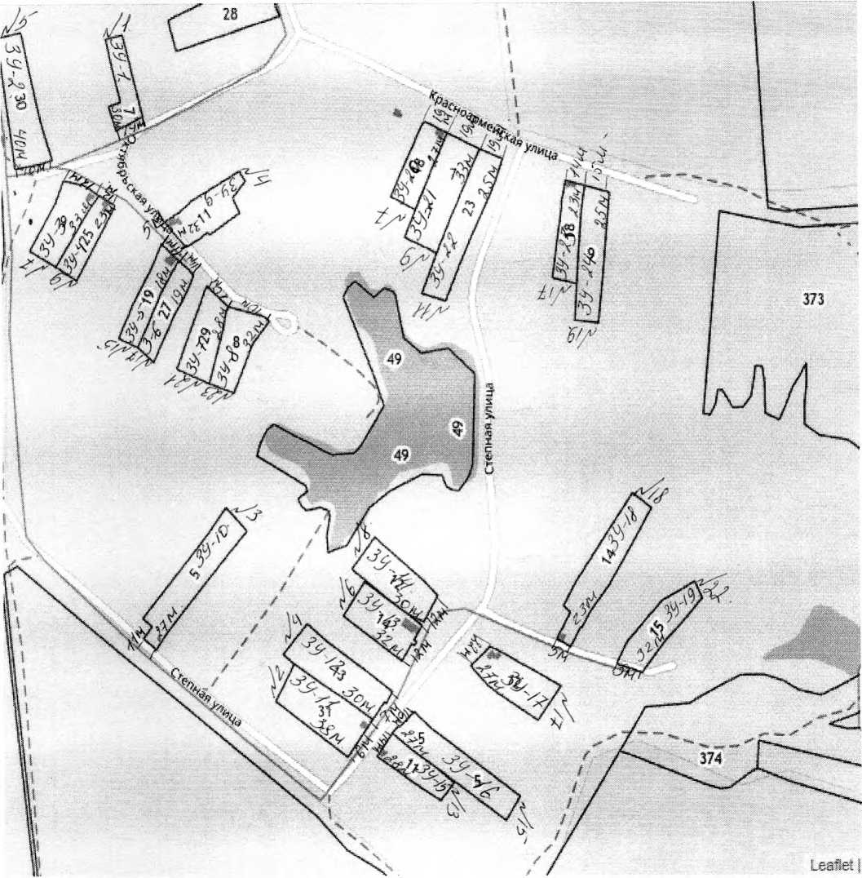

Приложение к постановлению Администрации Хрещатовского сельского поселения Калачеевского муниципального района Воронежской области от . №

Схема границ прилегающей территории Хрещатовского сельского поселения  
Калачеевского муниципального района Воронежской области

Схема границ прилегающей территории

|  |  |  |  |
| --- | --- | --- | --- |
| Условный номер прилегающей территории | Идентификационное обозначение объекта, в отношении которого устанавливается прилегающая территория | Адрес здания, строения, земельного участка | Кадастровый номер земельного участка <1> |
| ПТ-01 | ЗУ-1 | с. Лесково,ул. Шевченко,д. 1а |  |
| ПТ-02 | ЗУ-2 | с. Лесково.ул. Шевченко,д.1 |  |
| ПТ-03 | ЗУ-З | с. Лесково,ул. Шевченко,д.З |  |
| ПТ-04 | ЗУ-4 | с. Лесково.ул. Шевченко,д.За |  |
| ПТ-05 | ЗУ-5 | с. Лесково,ул. Шевченко,д.25 |  |
| ПТ-06 | ЗУ-6 | с. Лесково,ул. Шевченко,д.29 |  |
| ПТ-07 | ЗУ-7 | с. Лесково.ул. Шевченко,д.31 |  |
| ПТ-08 | ЗУ-8 | с. Лесково,ул. Шевченко,д.ЗЗ |  |
| ПТ-09 | ЗУ-9 | с. Лесково,ул. Шевченко,д.35 |  |
| ПТ-10 | ЗУ-10 | с. Лесково.ул. Шевченко,д.37 |  |
| ПТ-11 | ЗУ-И | с. Лесково.ул. Шевченко,д.43 |  |
| ПТ-12 | ЗУ-12 | с. Лесково.ул. Шевченко,д.2 |  |
| ПТ-13 | ЗУ-13 | с. Лесково,ул. Шевченко,д.4 |  |
| ПТ-14 | ЗУ-14 | с. Лесково.ул. Шевченко,д.6 |  |
| ПТ-15 | ЗУ-15 | с. Лесково.ул. Шевченко,д.8 |  |
| ПТ-16 | ЗУ-16 | с. Лесково.ул. Шевченко,д. 12 |  |
| ПТ-17 | ЗУ-17 | с. Лесково.ул. Шевченко,д.18 |  |
| ПТ-18 | ЗУ-18 | с. Лесково.ул. Шевченко,д.24 |  |
| ПТ-19 | ЗУ-19 | с. Лесково.ул. Шевченко,д.28 |  |
| ПТ-20 | ЗУ-20 | с. Лесково.ул. Шевченко,д.30 |  |

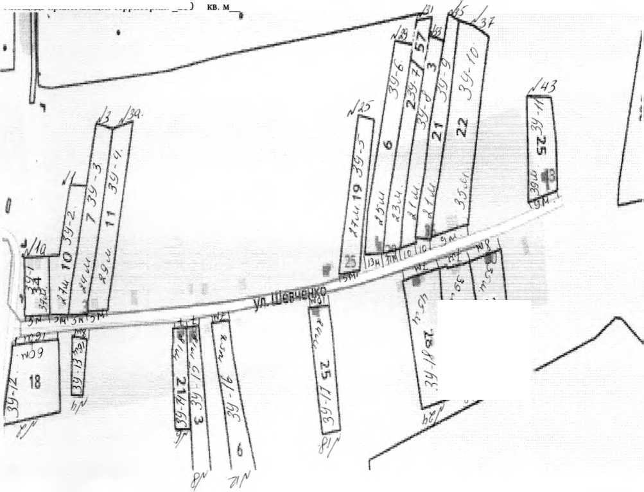

| село | Лесково, улица | Шевченко, д. 1а |
| --- | --- | --- |
| село | Лесково, улица | Шевченко, д. 1 |
| село | Лесково, улица | Шевченко, д.З |
| село | Лесково, улица | Шевченко, д.За |
| село | Лесково, улица | Шевченко, д.25 |
| село | Лесково, улица | Шевченко, д.29 |
| село | Лесково, улица | Шевченко, д.З 1 |
| село | Лесково, улица | Шевченко, д.ЗЗ |
| село | Лесково, улица | Шевченко, д.35 |

| село | Лесково, улица | Шевченко, д.37 |
| --- | --- | --- |
| село | Лесково, улица | Шевченко, д.43 |
| село | Лесково, улица | Шевченко, д.2 |
| село | Лесково, улица | Шевченко, д.4 |
| село | Лесково, улица | Шевченко, д.6 |
| село | Лесково, улица | Шевченко, д.8 |
| село | Лесково, улица | Шевченко, д.12 |
| село | Лесково, улица | Шевченко, д.18 |
| село | Лесково, улица | Шевченко, д.24 |
| село | Лесково, улица | Шевченко, д.28 |
| село | Лесково, улица | Шевченко, д.30 |

| **1 .V \** | $ |
| --- | --- |
| , 1 1 1 |  |
|  |
| * I |  |
| > 1 sb |  |
|  | Ж/ |

ПРИЛОЖЕНИЕ 2.

Приложение к постановлению Администрации Хрещатовского сельского поселения

Калачеевского муниципального района Воронежской области от . №

**Схемы границ прилегающих территорий Хрещатовского сельского поселения**

1. Адрес. Воронежская область, Калачеевский район <

Площадь прилегающей территории: _185 кв м

1. Адрес: Воронежская область, Калачеевский район <

Площадь прилегающей территории: _ 135 кв.м

1. Адрес: Воронежская область, Калачеевский район <

Площадь прилегающей территории: _120 кв. м

1. Адрес: Воронежская область, Калачеевский район <

Площадь прилегающей территории: 145_ кв. м

1. Адрес: Воронежская область, Калачеевский район <

Площадь прилегающей территории: 135_ кв.м

1. Адрес: Воронежская область, Калачеевский район <

Площадь прилегающей территории: 325 кв. м

1. Адрес: Воронежская область, Калачеевский район <

Площадь прилегающей территории: _ 253 кв. м

1. Адрес: Воронежская область, Калачеевский район <

Площадь прилегающей территории: 210 кв. м

1. Адрес: Воронежская область, Калачеевский район <

Площадь прилегающей территории: 210_ кв. м

10 Адрес: Воронежская область, Калачеевский район

Площадь прилегающей территории: 315_ кв. м

1. Адрес: Воронежская область, Калачеевский район

Площадь прилегающей территории: _351 кв. м

1. Адрес: Воронежская область, Калачеевский район

Площадь прилегающей территории: 700 _ кв. м

1. Адрес: Воронежская область, Калачеевский район

Площадь прилегающей территории: 128 кв. м

14 Адрес: Воронежская область, Калачеевский район

Площадь прилегающей территории: _147 кв. м

1. Адрес: Воронежская область, Калачеевский район

Площадь прилегающей территории: 147 кв. м

1. Адрес: Воронежская область, Калачеевский район

Площадь прилегающей территории: _161 кв. м

17 Адрес: Воронежская область. Калачеевский район

Площадь прилегающей территории: _ 240 кв м

1. Адрес: Воронежская область, Калачеевский район

Площадь прилегающей территории: 315 кв. м

1. Адрес: Воронежская область, Калачеевский район

Площадь прилегающей территории: _273 кв. м

1. Адрес: Воронежская область, Калачеевский район Площадь прилегающей территории: 280

Приложение к постановлению Администрации Хрещатовского сельского поселения Калачеевского муниципального района Воронежской области от . №

Схема границ прилегающей территории Хрещатовского сельского поселения  
Калачеевского муниципального района Воронежской области

Схема границ прилегающей территории

|  |  |  |  |
| --- | --- | --- | --- |
| Условный номер прилегающей территории | Идентификационное обозначение объекта, в отношении которого устанавливается прилегающая территория | Адрес здания, строения, земельного участка | Кадастровый номер земельного участка <1> |
| ПТ-01 | ЗУ-1 | с. Лескове,ул. Мичурина,д.4 |  |
| ПТ-02 | ЗУ-2 | с. Лесково.ул. Мичурина,д. 14 |  |
| ПТ-03 | ЗУ-З | с. Лесково.ул. Мичурина,д.26 |  |
| ПТ-04 | ЗУ-4 | с. Лесково.ул. Мичурина,д.30 |  |
| ПТ-05 | ЗУ-5 | с. Лесково.ул. Мичурина,д.40 |  |
| ПТ-06 | ЗУ-6 | с. Лесково.ул. Мичурина,д.43 |  |
| ПТ-07 | ЗУ-7 | с. Лесково.ул. Мичурина.д.52 |  |
| ПТ-08 | ЗУ-8 | с. Лесково.ул. Мичурина,д,54 |  |
| ПТ-09 | ЗУ-9 | с. Лесково.ул. Мичурина,д.68 |  |
| ПТ-10 | ЗУ-10 | с. Лесково.ул. Мичурина,д.70 |  |
| ПТ-И | ЗУ-11 | с. Лесково.ул. Мичурина,д.78 |  |
| ПТ-12 | ЗУ-12 | с. Лесково.ул. Мичурина,д 1а |  |
| ПТ-13 | ЗУ-13 | с. Лесково.ул. Мичурина,д 5 |  |

Приложение к постановлению Администрации Хрешатовского сельского поселения Калачеевского муниципального района Воронежской области от . №

**Схемы границ прилегающих территорий Хрещатовского сельского поселения**

1. Адрес: Воронежская область, Калачеевский район (

Площадь прилегающей территории: _430 кв. м

1. Адрес: Воронежская область, Калачеевский район <

Площадь прилегающей территории: _ 198 кв. м

1. Адрес: Воронежская область, Калачеевский район <

Площадь прилегающей территории: _204 кв. м

1. Адрес: Воронежская область, Калачеевский район <

Площадь прилегающей территории: ЗЗО_ кв. м

1. Адрес: Воронежская область, Калачеевский район <

Площадь прилегающей территории: 680_ кв. м

1. Адрес: Воронежская область, Калачеевский район <

Площадь прилегающей территории: 135 кв. м

1. Адрес: Воронежская область, Калачеевский район <

Площадь прилегающей территории: _ 165 кв. м

1. Адрес: Воронежская область, Калачеевский район i

Площадь прилегающей территории: _216 кв. м

1. Адрес: Воронежская область, Калачеевский район <

Площадь прилегающей территории: 363_ кв. м _

1. Адрес: Воронежская область, Калачеевский район

Площадь прилегающей территории: 396 кв. м

11 .Адрес: Воронежская область, Калачеевский район

Площадь прилегающей территории: _270 кв. м

1. Адрес: Воронежская область, Калачеевский район

Площадь прилегающей территории: 615 кв. м

1. Адрес: Воронежская область, Калачеевский район

Площадь прилегающей территории: _310 кв. м

|  |  |  |
| --- | --- | --- |
| село | Лесково, улица | Мичурина, д.4 |
| село | Лесково, улица | Мичурина, д. 14 |
| село | Лесково, улица | Мичурина, д.26 |
| село | Лесково, улица | Мичурина, д.30 |
| село | Лесково, улица | Мичурина, д.40 |
| село | Лесково, улица | Мичурина, д.46 |
| село | Лесково, улица | Мичурина, д.52 |
| село | Лесково, улица | Мичурина, д.54 |
| село | Лесково, улица | Мичурина, д.68 |

Мичурина, д.70

Лесково, улица

село

село

село

село

Лесково, улица

Лесково, улица

Лесково, улица

Мичурина, д.78

Мичурина, д.1а

Мичурина, д.5

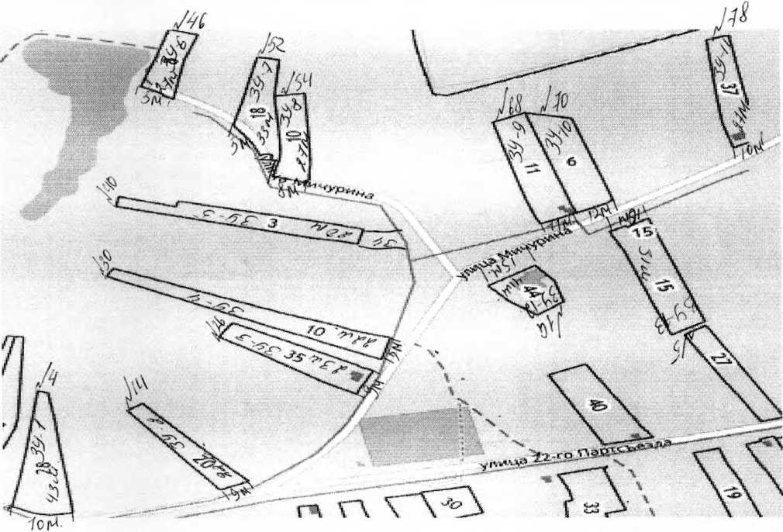

Ответственный за выпуск: глава Хрещатовского сельского поселения Калачеевского муниципального района Воронежской области Шулекин Николай Иванович

Адрес редакции: 397622 Воронежская область, Калачеевский район, село Хрещатое, Красна Площадь, 1

т. (47363) 33-3-43.

Адрес издателя: 397622 Воронежская область, Калачеевский район, село Хрещатое, Красная Площадь, 1

т. (47363) 33-3-43.

Адрес типографии: 397622 Воронежская область, Калачеевский район, село Хрещатое, Красная Площадь, 1

т. (47363) 33-3-43

Подписано к печати: 16.09.2022 года в 15 часов.

Тираж: 50 экз.

Распространяется бесплатно.

Тираж: 50 экз.